
Verkehrsrechnerzentrale
Leverkusen
Kernsystem
Betriebshandbuch
Anwendungshandbuch
Diagnosehandbuch
Segment 12 (PAT), SWE 12.2 Systembedienung (GTM)

Version | 1.4
Stand | 43007
Produktzustand | Vorgelegt
Datei | input.doc
Projektkoordinator | Herr Neu
Projektleiter | Herr Stock
Projektträger | Bonner Straße 70  51379 Leverkusen
Ansprechpartner | Herr Stock

Allgemeines

Verteiler
Organisationseinheit | Name | Anzahl Kopien | Vermerk
PG VRZ 3 | Herr Neu,  Herr Stock,  Herr Hermanowski,  Herr Mainka, | 1  1  1  1 | Verteilung erfolgt per E-mail
Kappich Systemberatung | Herr Kappich,  Herr Schmitz,  Herr Westermann,  Herr Haas,  Herr Niessen | 1  1  1  1 | Verteilung erfolgt per E-mail

Änderungsübersicht
Version | Datum | Kapitel | Bemerkungen | Bearbeiter
1.0 | 19.02.2009 |  | Erstellung des 1. Entwurfs | G. Kappich
1.3 | 22.06.2010 |  | Einarbeitung GND und Onlinetabelle | T. Niessen
1.4 | 04.10.2017 |  | Überarbeitung anlässlich einer GTM-Erweiterung (NERZ-Änderungsmanagement ID0000044) | T. Niessen

Inhaltsverzeichnis
0 Allgemeines 2
0.1 Verteiler 2
0.2 Änderungsübersicht 2
0.3 Inhaltsverzeichnis 3
0.4 Abkürzungsverzeichnis 6
0.5 Definitionen 6
0.6 Referenzierte Dokumente 6
0.7 Abbildungsverzeichnis 6
0.8 Tabellenverzeichnis 7
1 Zweck des Dokuments 8
2 Betriebshandbuch 9
2.1 Aufbau des GTM 9
2.1.1 Technischer Aufbau 9
2.1.2 Funktionszuordnung 9
2.2 Maßnahmen zur Aufnahme des Betriebs (Installation) 9
2.2.1 Voraussetzungen 9
2.2.2 Konfiguration und Aufnahme des Betriebs 9
2.2.2.1 Voraussetzungen 9
2.2.2.2 Installation extrahieren 9
2.2.2.3 Kontrolle der Installation 10
2.2.3 Konfiguration und erste Inbetriebnahme 10
2.2.3.1 Konfiguration der Startskripte 10
2.2.3.2 Zentrale Einstellungen 14
2.2.3.3 Parametrierung 14
2.2.4 Aufnahme des Betriebs 14
2.2.4.1 Wiederaufnahme des Betriebs nach einem Störfall 15
2.2.4.1.1 Wiederanlauf ohne Fehlersuche 15
2.2.4.1.2 Wiederanlauf mit Fehlersuche 15
2.2.5 Aktualisieren der Software 15
2.2.5.1 Voraussetzung 15
2.2.5.2 Einspielen des Updates 15
2.2.5.2.1 Sichern der bisherigen Installation 15
2.2.5.2.2 Einspielen des neuen Softwarereleases 15
2.2.6 Deinstallieren der Software 15
2.2.6.1 Voraussetzung 16
2.2.6.2 Entfernen von Benutzerdaten 16
2.2.6.3 Komplettes Entfernen der Installation 16
2.3 Maßnahmen zur Durchführung und Überwachung des Betriebs 16
2.3.1 Überwachen der Applikation 16
2.3.2 Erkennen von Fehlern 16
2.3.3 Beheben von Fehlern 17
2.4 Maßnahmen zur Unterbrechung oder Beendigung des Betriebs 17
2.4.1 Voraussetzungen 17
2.4.2 Unterbrechung des Betriebs 17
2.4.3 Beenden des Betriebs 17
3 Anwendungshandbuch 18
3.1 Anwenderfunktionen 18
3.1.1 Funktion 18
3.1.1.1 Aufgabe 18
3.1.1.2 Instruktionen zu Anwendung und Betrieb 18
3.1.1.2.1 Beschreibung der Benutzeroberfläche 19
3.1.1.3 Beschreibung der Module und ihrer Einstellungsdialoge 25
3.1.1.3.1 Modul Parametereditor 26
3.1.1.3.2 Modul Datenverfügbarkeitsprüfung 26
3.1.1.3.3 Modul Onlinetabelle 28
3.1.1.3.4 Modul Konfigurationsdaten 35
3.1.1.3.5 Modul Aktuelle Daten anzeigen 35
3.1.1.3.6 Modul Aktuelle Daten senden 36
3.1.1.3.7 Modul Archivanfrage (Stream) 37
3.1.1.3.8 Modul Systemprotokollierer 40
3.1.1.3.9 Modul Onlineprotokollierer 41
3.1.1.3.10 Modul Anmeldungen 42
3.1.1.3.11 Modul Datengenerator 45
3.1.1.3.12 Das Modul GND 46
3.1.1.4 Neues Modul hinzufügen (für Softwareentwickler) 47
3.1.1.5 Fehlerfall 48
4 Diagnosehandbuch 49
4.1 Diagnoseumgebung 49
4.1.1 Benötigte Software-Werkzeuge 49
4.1.2 Benötigte Hardware 49
4.2 Diagnoseausführung 49
4.2.1 Diagnosemöglichkeiten 49
4.2.1.1 Analyse der Logfiles 49
4.2.1.2 Fehler 50
4.2.1.3 Warnungen 53
4.2.2 Diagnosewerkzeuge 54
5 Sonstige Einsatzinformationen 55
6 Anhang 56
6.1 Verzeichnisbaum nach Installation 56

Abkürzungsverzeichnis
Siehe [AbkBLAK].

Definitionen
Keine

Referenzierte Dokumente
TAnf_Gesamt | SE-02.00.00.00.00-TAnf-1.0 [Technische Anforderungen].pdf
SysArc | SE-02.00.00.00.00-SysArc-5.0 [Systemarchitektur].pdf
SwArc PAT | SE-02.12.02.00.00-SwArc-4.0 [SwArc PAT].pdf
AbkBLAK | SE-02.0001-Abk-4.0 [Abkürzungsverzeichnis (global)].pdf
Datenkatalog | Aktueller Datenkatalog

Abbildungsverzeichnis
Abbildung Anwendungshandbuch-1: Generischer Testmonitor 19
Abbildung Anwendungshandbuch-2: Objektauswahl 20
Abbildung Anwendungshandbuch-3: Übersicht der Einstellungsverwaltung 24
Abbildung Anwendungshandbuch-4: Einstellungsdialog mit Standardmöglichkeiten 26
Abbildung Anwendungshandbuch-5: Einstellungsdialog der Datenverfügbarkeitsprüfung 27
Abbildung Anwendungshandbuch-6: Datenverfügbarkeitsprüfung 27
Abbildung Anwendungshandbuch-7: Einstellungsdialog „Onlinetabelle anzeigen“ 28
Abbildung Anwendungshandbuch-8: Onlinetabelle, ein Messquerschnitt ohne Daten 30
Abbildung Anwendungshandbuch-9: Onlinetabelle, mit Daten, einer geschlossenen Spalte und Selektionen 31
Abbildung Anwendungshandbuch-10: Anlegen eines neuen Spaltenfilters 32
Abbildung Anwendungshandbuch-11: Bearbeiten eines Spaltenfilters 33
Abbildung Anwendungshandbuch-12: Onlinetabelle mit Spaltenfilter 33
Abbildung Anwendungshandbuch-13: Einstellungsdialog „Konfigurationsdaten anzeigen“ 35
Abbildung Anwendungshandbuch-14: Einstellungsdialog „Aktuelle Daten anzeigen“ 36
Abbildung Anwendungshandbuch-15: Einstellungsdialog „Aktuelle Daten senden“ 37
Abbildung Anwendungshandbuch-16: Einstellungsdialog „Archivanfrage (Stream)“ 38
Abbildung Anwendungshandbuch-17: Zeitbereich der Anfrage nach Datenzeitstempel (absolut) 39
Abbildung Anwendungshandbuch-18: Zeitbereich der Anfrage nach Datenzeitstempel (relativ) 39
Abbildung Anwendungshandbuch-19: Einstellungsdialog „Systemprotokollierer starten“ 40
Abbildung Anwendungshandbuch-20: Einstellungsdialog „Onlineprotokollierer starten“ 41
Abbildung Anwendungshandbuch-21: Einstellungsdialog „Anmeldungen“ per Applikation 42
Abbildung Anwendungshandbuch-22: Anmeldungsinformationen detailliert 43
Abbildung Anwendungshandbuch-23: Anmeldungsinformationen für eine Applikation 43
Abbildung Anwendungshandbuch-24: Einstellungsdialog „Anmeldungen“ per Attributgruppe, Aspekt, usw. 44
Abbildung Anwendungshandbuch-25: Anmeldungsinformationen für eine Datenidentifikation 44
Abbildung Anwendungshandbuch-26: Einstellungsdialog „Datengenerator“ 46
Abbildung Anwendungshandbuch-27: Einstellungsdialog „GND“ 47

Tabellenverzeichnis
Tabelle Zweck des Dokuments-1: Typographie 8
Tabelle Zweck des Dokuments-2: Konventionen 8
Tabelle Anwendungshandbuch-3: Schaltflächen der Einstellungsverwaltung 25
Tabelle Anwendungshandbuch-4: Übersicht der Methoden des ExternalModule-Interfaces 48

Zweck des Dokuments
In diesem Dokument sind die drei Bestandteile der Betriebsinformation zu finden.
- Betriebshandbuch
- Anwendungshandbuch
- Diagnosehandbuch

Die drei Dokumente wurden aus Gründen der Übersichtlichkeit in einem Dokument zusammengefasst.

Hinweise zu Typographie:
kursiv | Datei-, Ordner- und Benutzernamen werden kursiv dargestellt
Maschinenschrift | Befehle und Texte, die Sie eingeben müssen, werden in Maschinenschrift dargestellt
Maschinenschrift fett | Teile von Befehlen und Texten, die ggf. angepasst werden müssen, sind in Maschinenschrift und fett dargestellt
Tabelle Zweck des Dokuments-1: Typographie
Konventionen
~ | Die Tilde steht für das Home-Verzeichnis des entsprechenden Benutzers, unter dem die Kernsoftware laufen soll
$VRZ_HOME | Steht symbolisch für das Verzeichnis, in dem die Kernsoftware installiert wurde.
Tabelle Zweck des Dokuments-2: Konventionen

Betriebshandbuch

Aufbau des GTM

Technischer Aufbau
Für den Betrieb des GTM ist ein Unix- oder Windows-basiertes System erforderlich.
Die Technische Struktur wird durch die System- und Softwarearchitektur dargestellt.

Funktionszuordnung
Die Funktionszuordnung ist der SW-Architektur zum GTM zu entnehmen.

Maßnahmen zur Aufnahme des Betriebs (Installation)

Voraussetzungen
Es werden Windows- und UNIX-basierte Systeme unterstützt.
Es muss die Java Runtime Umgebung (JRE) ab Version 8.0 oder höher installiert und über den Suchpfad PATH auffindbar sein.
Die aktuelle Version der 12.2 Generischer Testmonitor steht auf der Webseite des NERZ e.V. (http://nerz-ev.de/) zur Verfügung (Menü Produkte, Submenü Software/Dokumentation, dort 12.02 PAT Systembedienung (GTM)).
Das Distributionspaket enthält fünf Zip-Dateien, zwei xml-Dateien (Ant-Build-Datei, Info-Datei) und eine txt-Datei (Lizenz). Die Zip-Dateien enthalten die Java-Klassen (de.bsvrz.pad.sysbed.jar), die API-Dokumentation (de.bsvrz.pad.sysbed-doc-api.zip), die Java-Doc (de.bsvrz.pad.sysbed-doc-design.zip), eine Manifest-Datei mit dem class-path (de.bsvrz.pad.sysbed-runtime.jar) und den Quellcode der Programme (de.bsvrz.pad.sysbed-src.zip).

Konfiguration und Aufnahme des Betriebs

Voraussetzungen
Eine Java Runtime Umgebung ab Version 8.0 muss installiert und in der Pfadvariable des Systems eintragen sein. Das Java Runtime Environment (JRE) ist ausreichend, jedoch bietet das Java Development Kit (JDK) zusätzlich nützliche Tools für die Diagnose. Dies lässt sich auf der Kommandozeile leicht mit folgendem Befehl überprüfen:
java -version
Erfolgt eine Meldung, die z.B. mit java version "1.8.0_144" beginnt, so ist eine geeignete Java-Version installiert.
Wurde der Befehl jedoch nicht gefunden, so muss die Pfadvariable angepasst werden.
Unter Unix-Systemen (Linux, macOS) kann dies mit folgendem Kommando erfolgen:
export PATH=$PATH:/pfad_zu_java/bin
Unter Windows muss der Pfad im Dialog Systemsteuerung/System/Erweitert/Umgebungsvariablen angepasst werden. Der Wert der Variablen PFAD muss um den Text ;/pfad_zu_java/bin ergänzt werden.

Installation extrahieren
Der Inhalt des ZIP-Archivs der SWE muss in das Verzeichnis $VRZ_HOME/distributionspakete kopiert werden.
Unter Unix-Systemen das ZIP-Archiv mit
unzip de.bsvrz.pad.sysbed.jar
entpacken und mit
cp -r de.bsvrz.pad.sysbed $VRZ_HOME/distributionspakete
den SWE-Ordner in den Ordner der Kernsoftware kopieren.
Unter Windows kann ab Windows XP der Windows-Explorer sowohl für das Entpacken, als auch für das Kopieren verwendet werden. Für ältere Windows-Systeme muss ein zusätzliches Tool zum Entpacken des ZIP-Archivs verwendet werden (z. B. das kostenlose 7-Zip http://7-zip.org).
Achtung:
Beim Entpacken werden bereits vorhandene Dateien mit gleichem Namen überschrieben.

Kontrolle der Installation
Nach erfolgreicher Installation wurde dem Ordner $VRZ_HOME/distributionspakete ein Unterordner de.bsvrz.pad.sysbed hinzugefügt und der Unterordner entspricht der in Anhang 6.1 dargestellte Verzeichnisstruktur.

Konfiguration und erste Inbetriebnahme

Konfiguration der Startskripte
Die Startskripte für die einzelnen SWE und Module sind an einer zentralen Stelle zu finden.
Die Skripte für UNIX :
$VRZ_HOME/skripte-bash
Die Skripte für Windows:
$VRZ_HOME\skripte-dosshell
Diese Skripte sind beispielhaft und müssen an die lokalen Gegebenheiten angepasst werden.
Alle Skripte, mit Ausnahme der einstellungen, sind ausführbare Shell- bzw. Dos-Skripte. einstellungen wird nicht explizit aufgerufen, sondern von den anderen Skripten eingelesen. Die Datei enthält zentrale, für alle Skripte gültige Einstellungen.
Der GTM verfügt über mehrere benannte Aufrufparameter, mit denen sich das (Start-) Verhalten der Applikation in bestimmten Bereichen einstellen lässt:
-autologin unterdrückt den Login-Dialog, über den eine IP-Adresse mit Port, Benutzername und Passwort einzugeben ist. Erfordert dann aber die Parameter –benutzer und -authentifizierung
Aufrufparameter zum Aufbau einer Datenverteilerverbindung
-datenverteilerID = adresse
Adresse des Datenverteilers.
Eindeutige Adressenangabe, über die die Datenverteiler-Applikationsfunktionen der Applikation die Kommunikation zum zugeordneten Datenverteiler aufnimmt. Bei Verwendung von TCP/IP wird die Adresseangabe durch die Angabe der IP-Adresse und (durch Doppelpunkt getrennt) der TCP-Portnummer spezifiziert.
-davDavPort = zahl
Mit 'davDavPort' wird der TCP-Port des Datenverteilers für Verbindungen mit anderen Datenverteilern spezifiziert. Der eingestellte Wert wird vom Datenverteiler für den passiven Verbindungsaufbau (Server-Socket) benutzt.
-davAppPort = zahl
Mit 'davAppPort' wird der TCP-Port des Datenverteilers für Verbindungen mit Applikationen spezifiziert. Der eingestellte Wert wird vom Datenverteiler für den passiven Verbindungsaufbau (Server-Socket) benutzt. Außerdem wird der Wert von Applikationen benutzt, die sich aktiv mit dem Datenverteiler verbinden sollen.
-lokaleKonfigurations = pid
Anzubindende lokale Konfiguration
Spezifiziert die Konfiguration für Konfigurationsanfragen (optional, wenn kein Wert angegeben wird, wird der Defaultwert des zugeordneten Datenverteilers genommen).
-remoteKonfiguration = pid
Anzubindende Remote-Konfiguration
Spezifiziert die Konfiguration für Konfigurationsanfragen (optional, wenn kein Wert angegeben wird, wird der Defaultwert des zugeordneten Datenverteilers genommen)
-konfigurationsBenutzer = zeichenkette
Angabe
Benutzerkennung, die beim Verbindungsaufbau zum Datenverteiler übergeben wird (optional, wenn keine Benutzerkennung angegeben wird, wird diese abgefragt).
-parametrierungsBenutzer = zeichenkette
Angabe
Benutzerkennung, die beim Verbindungsaufbau zum Datenverteiler übergeben wird (optional, wenn keine Benutzerkennung angegeben wird, wird diese abgefragt).

-benutzer = zeichenkette
Benutzerangabe
Benutzerkennung, die beim Verbindungsaufbau zum Datenverteiler übergeben wird (optional, wenn keine Benutzerkennung angegeben wird, wird diese abgefragt).
-authentifizierung = dateiname
Authentifizierungsinformation
Pfadangabe zu der Datei, in der das zugehörige Passwort abgelegt ist (optional, wenn keine Angabe erfolgt, wird das Passwort abgefragt).
-authentifizierungsVerfahren = zeichenkette
Verschlüsselungsverfahren
Klassenname des Verschlüsselungsverfahrens, mit dem der vom Datenverteiler gesendete Zufallstext über das Passwort chiffriert wird (optional, wenn keine Angabe erfolgt, wird das zur Zeit einzig unterstützte HMAC-MD5-Verfahren zur Verschlüsselung genutzt).
Aufrufparameter zur Kommunikationsüberwachung
-timeoutSendeKeepAlive = zahl
Timeout Versand Keep-Alive-Telegramm
Zeit in Sekunden, nach der spätestens ein Keep-Alive-Telegramm versendet wird, wenn keine sonstigen Telegramme während dieser Zeit versendet wurden. Der angegebene Wert dient als Vorschlag für den Datenverteiler, der den zu verwendenden Wert festlegt. (optional, wenn keine Angabe erfolgt, wird ein Default-Wert als Vorschlag an den Datenverteiler übertragen).
-timeoutEmpfangeKeepAlive = zahl
Timeout Empfang Keep-Alive-Telegramm
Timeoutzeit in Sekunden, in der spätestens ein Telegramm empfangen werden muss. Wird diese Zeit ohne Empfang von Telegrammen überschritten, wird die Verbindung zum Kommunikationspartner terminiert. Der angegebene Wert dient als Vorschlag für den Datenverteiler, der den zu verwendenden Wert festlegt. (optional, wenn keine Angabe erfolgt, wird ein Default-Wert als Vorschlag an den Datenverteiler übertragen).
-timeoutNachbar = zahl
Timeout Empfang Keep-Alive-Telegramm
Timeoutzeit in Sekunden, in der spätestens ein Telegramm empfangen werden muss. Wird diese Zeit ohne Empfang von Telegrammen überschritten, wird die Verbindung zum Kommunikationspartner terminiert. Der angegebene Wert dient als Vorschlag für den Datenverteiler, der den zu verwendenden Wert festlegt. (optional, wenn keine Angabe erfolgt, wird ein Default-Wert als Vorschlag an den Datenverteiler übertragen).
-timeoutAntwort = zahl
Timeout Antwort Keep-Alive-Telegramm
Timeoutzeit in Sekunden, in der spätestens ein Telegramm empfangen werden muss. Wird diese Zeit ohne Empfang von Telegrammen überschritten, wird die Verbindung zum Kommunikationspartner terminiert. Der angegebene Wert dient als Vorschlag für den Datenverteiler, der den zu verwendenden Wert festlegt. (optional, wenn keine Angabe erfolgt, wird ein Default-Wert als Vorschlag an den Datenverteiler übertragen).

-durchsatzPruefung = zeichenkette
Optionaler Parameter zur Durchsatzprüfung.
Durch Doppelpunkt getrennte Parameter zur Durchsatzprüfung.
-durchsatzPruefung=PufferFüllgrad:PrüfIntervall:MindestDurchsatz
Dabei gibt der Parameter PufferFüllGrad die Belegung des Sendepuffers in Prozent (Default 75 %) an, ab der zyklisch die Durchsatzprüfung erfolgen soll; der Parameter PrüfIntervall gibt das Messinterval in Sekunden (Default 60 Sekunden) an, nachdem der Durchsatz jeweils ermittelt werden soll; der Parameter MindestDurchsatz legt den Schwellwert in Bytes pro Sekunde (Default 3000 Bytes pro Sekunde) fest, mit dem der ermittelte Durchsatz verglichen wird. Ist der ermittelte Durchsatz kleiner als der MindestDurchsatz wird die Verbindung zum Datenverteiler terminiert. Die angegebenen Werte dienen als Vorschläge für den Datenverteiler, der die zu verwendenden Werte festlegt. (optional, wenn keine Angabe erfolgt, werden Default-Werte als Vorschlag an den Datenverteiler übertragen).
Aufrufparameter zur Spezifikation der zu behandelnden Daten
-lokaleSpeicherungKonfiguration = zeichenkette
Speicherungsort der lokalen Konfigurationsinformationen
Über diesen Parameter kann festgelegt werden, ob Konfigurationsinformationen persistent zwischengespeichert werden sollen. Wenn an dieser Stelle ein Verzeichnis angegeben wird, werden die Dateien mit den zwischengespeicherten Konfigurationsinformationen an dieser Stelle abgelegt. Fehlt dieser Parameter erfolgt keine Zwischenspeicherung.
-aspekt zeichenkette
Aspektmanipulation
Die Anmeldung der durch die Applikation benötigten und gelieferten Daten erfolgt über die Angabe der entsprechenden Attributgruppe mit dem dabei betrachteten Aspekt. Diese Angaben sind in den Applikationen als Default vorgegeben. Über diesen optionalen Aufrufparameter kann der Aspekt jeder zu verwendenden Attributgruppe geändert werden. Damit besteht die Möglichkeit, den Datenfluss beim Start einer Applikation zu modifizieren und damit beispielsweise einen weiteren Prozess in eine Bearbeitungskette einzufügen.
Beispiel
Eine Applikation erwartet als Default das Eingangsdatum die Attributgruppe "atg.verkehrswerte" mit dem Aspekt "asp.logischPLgeprueft". Diese Attributgruppe wird z.B. durch die Applikation PL-Prüfung FG 1 geschrieben. Über den Aufrufparameter
-aspekt=atg.verkehrswerte:asp.logischPLgeprueft:asp.formalPLgeprueft
wird eine Änderung des Datenflusses bewirkt. Die Applikation erhält nun als Eingangsdaten die Attributgruppe "atg.verkehrswerte" mit dem Aspekt "asp.formalPLgeprueft", die von einer anderen Applikation (PL-Prüfung formal) geschrieben wird.
-simVariante = zahl
Simulationsvariante
Simulationsvariante für Telegramme, mit der die Applikation arbeitet (optional, wenn die Applikation im Normalbetrieb (keine Simulation) arbeiten soll, muss keine Angabe der Simulationsvariante erfolgen. Der Wert wird implizit auf 0 gesetzt. Durch Angabe eines Wertes im Bereich zwischen 1 und 999 kann die Applikation für eine bestimmte Simulationsvariante gestartet werden).
Durch Verwendung der Funktionsbibliothek stehen der Applikation folgende Aufrufparameter zur Steuerung von Diagnoseausgaben zur Verfügung:
-debugLevelStdErrText = level
Diagnoseausgabe auf die Standardausgabe
Mit diesem Aufrufparameter wird der Level der Debugausgaben auf die Standardausgabe festgelegt. Die möglichen Level sind in Kapitel Kapitel 4.2.1.1 "Analyse der Logfiles" aufgeführt.
-debugLevelFileText = level
Diagnoseausgabe in eine Textdatei
Mit diesem Aufrufparameter wird der Level der Debugausgaben in eine Textdatei festgelegt. Die möglichen Level sind in Kapitel Kapitel 4.2.1.1 "Analyse der Logfiles" aufgeführt.
-debugLevelFileXML = level
Diagnoseausgabe in eine XML-Datei
Mit diesem Aufrufparameter wird der Level der Debugausgaben in eine XML-Datei festgelegt. Die möglichen Level sind in Kapitel Kapitel 4.2.1.1 "Analyse der Logfiles" aufgeführt.
-debugLevelFileExcel = level
Diagnoseausgabe in eine Excel-Datei
Mit diesem Aufrufparameter wird der Level der Debugausgaben in eine Excel-Datei festgelegt. Die möglichen Level sind in Kapitel Kapitel 4.2.1.1 "Analyse der Logfiles" aufgeführt.
-debugLevelFileHTML = level
Diagnoseausgabe in eine HTML-Datei
Mit diesem Aufrufparameter wird der Level der Debugausgaben in eine HTML-Datei festgelegt. Die möglichen Level sind in Kapitel Kapitel 4.2.1.1 "Analyse der Logfiles" aufgeführt.
-debugFilePath = level
Festlegung des Verzeichnisses für Diagnoseausgaben
Mit diesem Aufrufparameter wird das Verzeichnis festgelegt, in das die Dateien mit den Diagnoseausgaben geschrieben werden. Die Namen der Dateien werden generisch gebildet.
Plugins
- plugins = zeichenkette
Hinzufügen eines Moduls mit dem Plugin-Mechanismus
Mit diesem Aufrufparameter wird eine Klasse festgelegt, die als Plugin verwendet werden kann, z.B. durch die Zeichenkette de.kappich.pat.gnd.gnd.GNDPlugin.

Zentrale Einstellungen
Die Datei einstellungen enthält zentrale Parameter, die für alle Anwendungen der Kernsoftware gelten. Diese Datei gibt es einmal für UNIX-Skripte und einmal für Windows-Skripte.

Parametrierung
Die neu installierte Software enthält noch keine Parametrierung für die Segmente. Diese muss nach der Installation zunächst erzeugt werden. Es kann auch eine passende vorhandene Parametrierung an die entsprechende Stelle kopiert werden.
Die Parametrierung kann erst durchgeführt werden, nachdem die Krensoftware gestartet wurde. Wie man die entsprechenden Parameter ändert ist in der Dokumentation zum GTM zu finden.

Aufnahme des Betriebs
Wenn das Kernsystem konfiguriert ist, wird der Betrieb durch den Aufruf der Skripte gestartet.
UNIX-Systeme:
~/scripte-bash/kernsoftwareSystem.bash
Windows-Systeme:
~\scripte-dosshell\kernsoftwareSystem.bat

Wiederaufnahme des Betriebs nach einem Störfall

Wiederanlauf ohne Fehlersuche
Die von einer Störung betroffenen SWE/Module müssen, wie in 2.4.3.beschrieben, alle sicher beendet werden. Nun können die SWE/Module, wie in 2.2.4 beschrieben, erneut gestartet werden. Ob ein SWE/Modul als Prozess aktiv ist, kann mit Hilfe der UNIX-Befehls ps bzw. dem Windows Task Manager überprüft werden.
Sollten weiterhin Probleme auftreten, ist, wie in 2.2.4.1.2 beschrieben, mit dem Wiederanlauf fortzufahren.

Wiederanlauf mit Fehlersuche
Im Falle einer Störung kann eine Fehleranalyse durchgeführt werden. Die Analysemöglichkeiten sind in den Diagnosehandbüchern der einzelnen SWE beschrieben.
Nach Analyse und Beseitigung eines Fehlers kann der Betrieb wie in 2.2.4 beschrieben wieder aufgenommen werde.

Aktualisieren der Software

Voraussetzung
Vor einem Update muss sichergestellt sein, dass alle Programme aus $VRZ_HOME beendet sind (siehe Kapitel 2.4.3).
Achtung:
Um einen Datenverlust zu vermeiden, ist vor einem Update die vorhandene Konfiguration zu sichern. Es wird empfohlen, die aktuelle Software zu sichern, um im Problemfall mit der neuen Software den Betrieb mit der alten Installation wieder aufnehmen zu können.

Einspielen des Updates

Sichern der bisherigen Installation
Bei einer Updatelieferung sollte der komplette Installations- und Konfigurationsbaum in einer zweiten Verzeichnisstruktur gesichert werden.
Unter UNIX:
cp -r vrz vrz_jjjjmmdd
unter Windows:
mit dem Kopierbefehl im Explorer
(jjjjmmdd steht für das Jahr jjjj, den Monat mm und den Tag dd an dem die Sicherung durchgeführt wird. Durch die Datumsangabe lässt sich eine eventuell benötigte Rücksicherung leichter zuordnen. Die Bezeichnung des Verzeichnisses ist aber beliebig.)

Einspielen des neuen Softwarereleases
Die gelieferten Zip-Dateien müssen zuerst in die entsprechenden Verzeichnisse kopiert werden. Dann sind die einzelnen Dateien wie bei der Erstinstallation zu entpacken.

Deinstallieren der Software
Die Software kann durch das Löschen des $VRZ_HOME Verzeichnisses vollständig vom System entfernt werden.
Achtung:
Das Löschen der Dateien kann nicht rückgängig gemacht werden. Es wird empfohlen vor der Deinstallation eine Sicherungskopie zu erstellen.

Voraussetzung
Die Software muss beendet worden sein. Es darf kein Prozess mehr aktiv sein.

Entfernen von Benutzerdaten
Einige Module legen lokale Daten ab. Diese können nun ebenfalls gelöscht werden.
Achtung:
Das Löschen der Dateien kann nicht rückgängig gemacht werden. Es wird empfohlen eine Sicherungskopie zu erstellen.

Komplettes Entfernen der Installation
Die Installation kann entfernt werden
unter UNIX:
rm -r $VRZ_HOME
unter Windows:
durch Löschen des $VRZ_HOME Ordners mit der Explorers.

Maßnahmen zur Durchführung und Überwachung des Betriebs

Überwachen der Applikation
Um zu prüfen ob die Systembedienung läuft, muss ein JDK anstelle der JRE installiert sein. Mit dem dann zur Verfügung stehenden Befehl jps kann der Status bestimmt werden.
jps
gibt die Liste der laufenden Java-Prozesse aus. Nur wenn in der Liste ein Eintrag
19483 GenericTestMonitor
auftaucht, dann läuft die Applikation. Die Prozess-ID zu Beginn der Zeile kann variieren.
Unter Unix-Systemen kann anstelle von jps das Kommando ps verwendet werden. Wenn der Befehl
ps -fA | grep sysbed
eine Ausgabe liefert, die ../distributionspakete/de.bsvrz.pat.sysbed/de.bsvrz.pat.sysbed-runtime.jar enthält, so läuft die Applikation.
Hinweis: Wird das mitgelieferte Startskript nicht verwendet, kann das Verfahren vom hier beschriebenen abweichen.

Erkennen von Fehlern
Es gibt zwei Arten von Fehlern:
- Fehler, die während des Betriebs auftreten, ohne dass sich die SWE/Modul beendet oder abstürzt. Diese Fehler sind durch einen Eintrag im Logfile oder durch eine nicht korrekte Funktionsweise zu erkennen.
- Fehler, die zum Beenden oder Absturz führen. Bei solchen Fehlern ist der Neustart der SWE erforderlich.
In beiden Fällen sind die Logfiles zu analysieren und der mögliche Hinweis auf die Fehlerursache zu beachten.
Ob ein Prozess noch aktiv ist, lässt sich mit Hilfe des UNIX Befehls ps bzw. dem Windows Task-Manager überprüfen.

Beheben von Fehlern
Die Vorgehensweise zur Behebung von Fehlern ist in Kapitel 4.2 beschrieben.
Achtung:
Es wird empfohlen, vor der Fehlerbehebung eine komplette Sicherungskopie der Installation anzulegen.

Maßnahmen zur Unterbrechung oder Beendigung des Betriebs

Voraussetzungen
Der Betrieb kann jederzeit beendet werden.

Unterbrechung des Betriebs
Eine Unterbrechung des Betriebs ist nicht vorgesehen.

Beenden des Betriebs
Das Vorgehen unterscheidet sich zwischen Unix-System und Windows.
Unter Unix-Systemen wird zunächst analog Kapitel 2.3.1 die Prozess-ID der zu beendenden SWE ermittelt. Der Befehl
jps
liefert zum Beispiel folgende Ausgabe:
19483 GenericTestMonitor
Mit dem Befehl
kill 19483
kann die SWE dann beendet werden. Mit einem weiteren Aufruf von
jps
kann geprüft werden, ob die SWE tatsächlich beendet wurde.
Wurde unter Windows die SWE mit dem gelieferten Startskript gestartet, kann sie durch Schließen des Terminalfensters mit dem Titel „Systembedienung“ beendet werden.

Anwendungshandbuch

Anwenderfunktionen

Funktion

Aufgabe
Der Generische Testmonitor (GTM) ist eine Anwendung, mit der verschiedene Module (wie z.B. der Datengenerator, der Parametereditor und die Onlinetabelle) gestartet, deren Einstellungen gespeichert, gelöscht, geändert, exportiert und importiert werden können.
Für eine komfortablere Bedienung als die bisher eingesetzten Skripte, gibt es mit dieser Anwendung eine Benutzeroberfläche, die es überflüssig macht, für jede Datenidentifikation ein eigenes Skript zu schreiben und dieses explizit zu starten.
Per Mausbedienung lässt sich in einem Objektauswahldialog eine gewünschte Datenidentifikation, bestehend aus einer Teilmenge von Attributgruppe, Aspekt, Simulationsvariante und Objekten, auswählen.
Alle zusätzlichen Parameter, die ein Modul benötigt, werden in einem so genannten Einstellungsdialog abgefragt. Die Standardeinstellungen entsprechen den am häufigsten benutzten Werten.
Einmal getätigte Einstellungen eines Moduls können gespeichert und zur besseren Verwaltung mit einem Namen/Titel versehen werden. Dort können die gespeicherten Einstellungen gelöscht, verändert und ohne Einstellungsdialog direkt gestartet werden.
Gespeicherte Einstellungen können zudem exportiert und importiert werden. Sie stehen dann im XML-Format zur Verfügung.

Instruktionen zu Anwendung und Betrieb

Beschreibung der Benutzeroberfläche
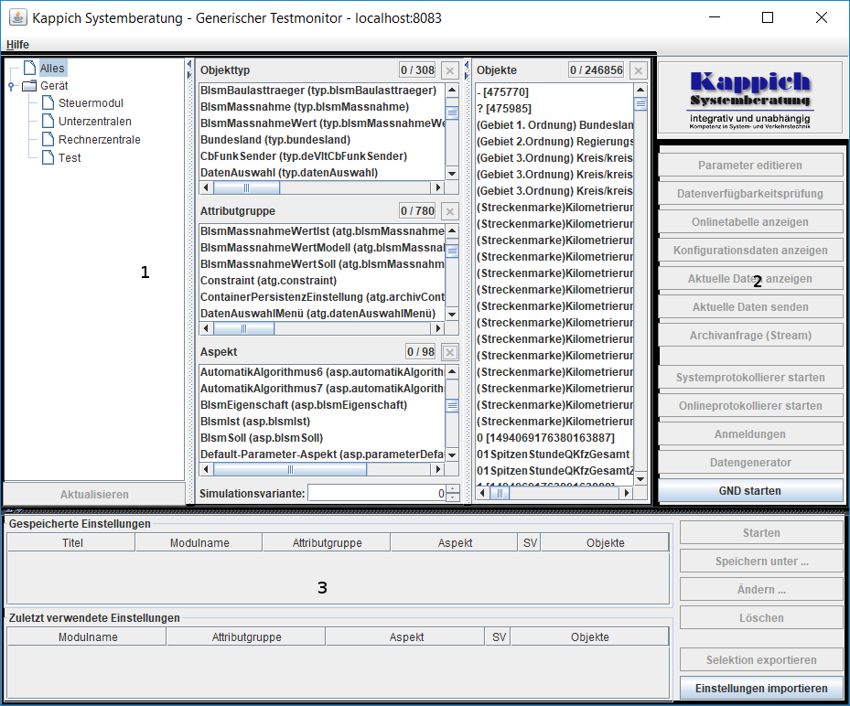
Abbildung Anwendungshandbuch-1: Generischer Testmonitor
Der GTM hat ein einzelnes Menü namens Hilfe. In diesem Menü kann die Online-Hilfe geöffnet oder aber als HTML-Dokument gespeichert werden (etwa um sie mit einem Browser auszudrucken). Diese Online-Hilfe ist gleichzeitig eine kontextbezogene Hilfe, denn sie kann aus verschiedenen Dialogen der Module heraus gleich an den richtigen Stellen geöffnet werden (s.u.).
Die Benutzeroberfläche des GTMs ist in drei Bereiche unterteilt (siehe Abbildung Anwendungshandbuch-1):
- die Objektauswahl, wo die Datenidentifikationen bestimmt werden,
- den Bereich, in dem die Module gestartet werden, und
- die Einstellungsverwaltung, wo einmal getätigte Einstellungen der Module verwaltet werden.
Die Objektauswahl besitzt links einen Auswahlbaum und in der Mitte und rechts vier Listen in denen Objekttypen, Attributgruppen, Aspekte und Objekte ausgewählt werden können.
In dem Bereich, wo die Module gestartet werden können, entspricht jede Schaltfläche genau einem Modul.
Die Einstellungsverwaltung hat oben einen Bereich, wo vom Benutzer gespeicherte Einstellungen angezeigt werden, und unten einen Bereich, wo automatisch die zuletzt verwendeten Einstellungen angezeigt werden. Rechts befindet sich ein Leiste mit Schaltflächen zum Benutzen der Einstellungsverwaltung.

Objektauswahl
Die Mehrzahl der Module benötigt eine Datenidentifikation. Diese besteht meist aus einer Attributgruppe, einem Aspekt, beliebig vielen Objekten und einer Simulationsvariante. Eine Ausnahme bildet z. B. das Modul „Modul Parametereditor", bei dem eine Datenidentifikation bereits durch eine Attributgruppe und ein Objekt festgelegt ist. Die Schaltflächen zum Starten der Module im rechten Bereich des GTM bleiben so lange deaktiviert, bis eine für das jeweilige Modul gültige Datenidentifikation ausgewählt wurde. In der Abbildung Anwendungshandbuch-1 und der Abbildung Anwendungshandbuch-2 ist jeweils nur die Schaltfläche des Moduls „Modul GND“ aktiviert, weil dieses Modul auch ohne Datenidentifikation gestartet werden kann.

Auswahl einer Datenidentifikation

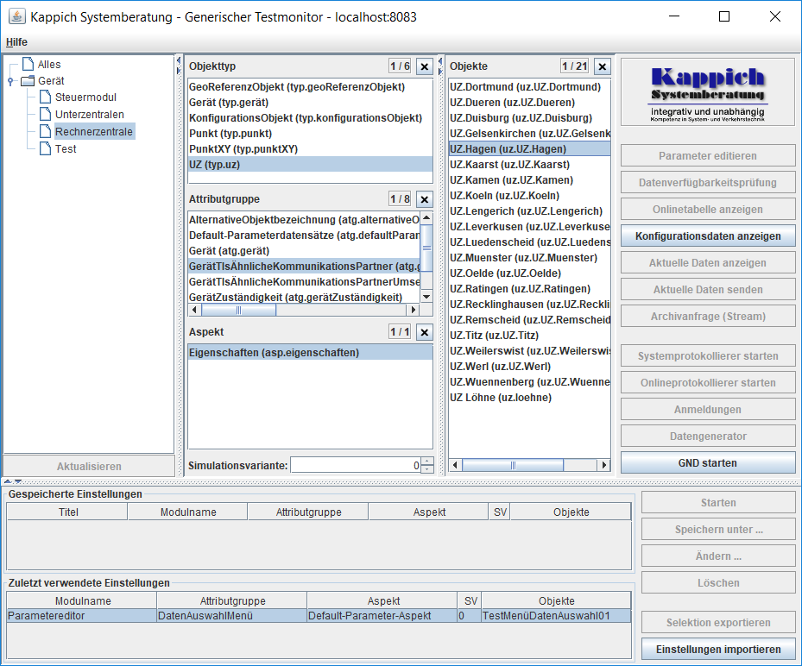
Abbildung Anwendungshandbuch-2: Objektauswahl
Die Menge der Objekte kann durch Anwahl eines Knotens im Auswahlbaum eingeschränkt werden. Die Abbildung Anwendungshandbuch-2 stellt ein Beispiel dar, mit der die Liste Objekte auf einige wenige eingeschränkt wurde. Durch Auswahl des Knotens Rechnerzentrale wurde der gesamte Pfad von der Wurzel ausgehend berücksichtigt. Das heißt, die Menge der Objekte wurde zuerst durch den Knoten Gerät auf alle möglichen Geräte eingeschränkt und anschließend wurden die übrig gebliebenen Objekte durch den Knoten Rechnerzentrale auf alle Steuermodule und Unterzentralen reduziert.
Diese reduzierte Objektmenge wird in der Liste Objekte angezeigt. Anhand dieser wird die Liste Objekttyp gefüllt, indem alle Objekttypen aufgeführt werden, die zu der dargestellten Objektmenge gehören. Selbiges Vorgehen gilt für die Listen Attributgruppe und Aspekt.
Wird zur weiteren Reduzierung der Objektmenge z.B. der Objekttyp UZ (UZ steht für Unterzentralen) ausgewählt, dann stehen in der Liste Objekte nur Objekte, die als zugehörigen Objekttyp UZ besitzen. Dies kann wiederum Einfluss auf die Listen Attributgruppe und Aspekt haben.
Durch Auswahl eines Elements in einer der Listen werden ggf. die anderen beeinflusst:
- Durch Auswahl eines Objekttyps können die Listen Objekte, Attributgruppe und Aspekt reduziert werden.
- Durch Auswahl einer Attributgruppe können die Listen Objekte und Aspekt reduziert werden. Die Liste Objekttyp bleibt unverändert.
- Durch Auswahl eines Aspekts kann die Liste Objekte reduziert werden. Die Listen Objekttyp und Attributgruppe bleiben unverändert.

Zur weiteren Bestimmung der Datenidentifikation wurde in der Abbildung Anwendungshandbuch-2 die Attributgruppe GerätTlsÄhnlicheKommunikationsPartner und der Aspekt Eigenschaften gewählt, die in diesem Fall keine weitere Einschränkung der Objektmenge zur Folge hatten. Zur Vervollständigung der Datenidentifikation muss noch ein Objekt ausgewählt werden. Im Beispiel wurde das Objekt UZDambach ausgesucht.
Oberhalb einer jeden Liste wird angezeigt, wie viele Elemente von allen dargestellten selektiert sind. Mit dem benachbarten Kreuz kann die Selektion aufgehoben werden.
Zur besseren Übersicht bzw. Lesbarkeit bei langen Elementnamen, können Teilbereiche zugeklappt werden. Um beispielsweise den Auswahlbaum wegzublenden, befindet sich zwischen Auswahlbaum und den Listen ein Mechanismus, der diese Möglichkeit bietet.

Auswahlbaum anpassen
Dieser Baum setzt sich zusammen aus einer fest vorgegebenen Struktur (entspricht dem Knoten Alles in Abbildung Anwendungshandbuch-2) und aus Objekten, die zum Objekttyp DatenAuswahl und der Attributgruppe DatenAuswahlMenü gehören. Diese Objekte können mit Hilfe des Parametereditors (siehe Kapitel 3.1.1.3.1 "Modul Parametereditor") parametriert werden. Dabei ist es möglich den Knoten verschiedene Filterungen zuzuordnen, um die Objektmenge zu reduzieren. Folgende Filterungen stehen zur Verfügung:
- Konfigurationsbereich
- Objekttyp
- Attributgruppe
- Aspekt
- Objekt
Wird ein Knoten gewählt, werden alle Filterungen auf die Objektmenge angewandt, die zu den Knoten gehören, welche sich auf dem Weg von der Wurzel bis zum gewählten Knoten befinden.

Tipps

Es gibt zwei nützliche Eigenschaften der Gesamtübersicht, die sich dem Benutzer nicht aufdrängen.
Zum einen kann in den Listen der Objekttypen, Attributgruppen, Aspekte und Objekte effizient nach Zeichenketten gesucht werden. Dazu klicke man auf die Überschrift der Liste, wodurch ein Textfeld zur Eingabe der zu suchenden Zeichenkette geöffnet wird.
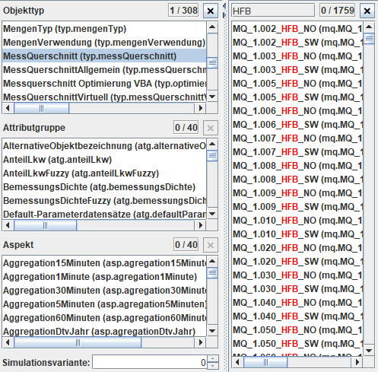
In diesem Beispiel wurde die Liste der Objekte, die alle Messquerschnitte enthält, nach der Zeichenkette 'HFB' durchsucht. In der Liste werden nun nur noch die Objekte aufgeführt, die diese Zeichenkette enthalten. Außerdem ist die Zeichenkette in den Listenobjekten markiert.
Die Suche ist aber nicht auf feste Zeichenketten beschränkt. Es kann auch nach regulären Ausdrücken (Perl- bzw. Java-Syntax) gesucht werden. Dazu beginne und beende man den Suchtext in dem Textfeld mit je einem "/".

Zum anderen haben die Listen ein Kontextmenü, in dem man zu selektierten Objekten weitere Funktionalität geboten bekommt.
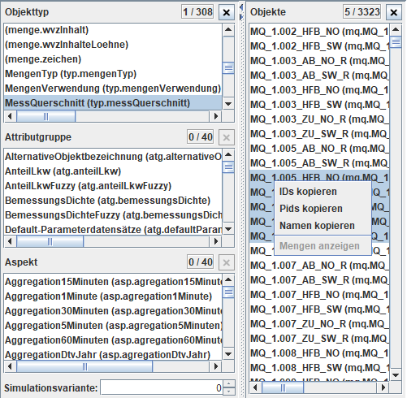
Im Beispiel kann man wahlweise die IDs, Pids oder Namen der selektierten Objekte in die Zwischenablage kopieren, um sie anderweitig zu benutzen.

Modulübersicht
Rechts neben der Objektauswahl befindet sich die Übersicht der vorhandenen Module. Durch Auswahl eines Moduls kann dieses gestartet werden. Welche Datenidentifikation für jedes einzelne Modul benötigt wird, erfährt man durch den jeweiligen Tooltipp und aus Kapitel 3.1.1.3 "Beschreibung der Module". Ist die getätigte Datenidentifikation für ein Modul gültig, so wird dessen Schaltfläche aktiv und es kann gestartet werden. Wird die Datenidentifikation ungültig, so wird die Schaltfläche des Moduls wieder inaktiv.
Nach dem Betätigen einer Modul-Schaltfläche geht dem eigentlichen Start eines Moduls zumeist noch ein Einstellungsdialog voraus, in dem der Benutzer modul-spezifische Einstellungen vornehmen kann oder muss. Die Details dazu werden in 3.1.1.3 "Beschreibung der Module" vorgestellt.

Einstellungsverwaltung
Damit ein Modul gestartet werden kann, werden neben der Datenidentifikation meist weitere Parameter (wie z.B. Anmelde- oder Ausgabeoptionen) benötigt. Damit diese Einstellungen nicht bei jedem Start des Moduls erneut eingegeben werden müssen, können diese gespeichert werden. Versehen mit einem Titel werden diese dann in der Tabelle Gespeicherte Einstellungen aufgelistet. Zur leichteren Wiedererkennung werden folgende Informationen zu einer gespeicherten Einstellung in der Tabelle angezeigt (siehe Abbildung Anwendungshandbuch-3):
- Titel
- Modulname
- Attributgruppe
- Aspekt
- SV (Simulationsvariante)
- Objekte (mehrere werden hintereinander, durch Semikolon getrennt, aufgeführt)

Speichert der Benutzer die letzte Einstellung nicht ab (s. Speichern unter ...-Schaltfläche auf der rechten Seite), so steht diese Einstellung trotzdem noch zur Verfügung, und zwar in der Tabelle Zuletzt verwendete Einstellungen. Dort werden die 20 zuletzt verwendeten Einstellungen von Modulen gespeichert. Die Tabelle enthält die gleichen Informationen wie die Tabelle Gespeicherte Einstellungen, jedoch ohne Angabe eines Titels.
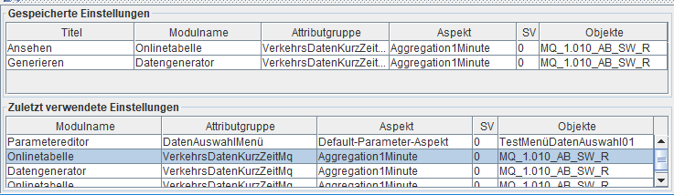
Abbildung Anwendungshandbuch-3: Übersicht der Einstellungsverwaltung
In der Einstellungsverwaltung können die zuletzt verwendeten Einstellungen gestartet, gespeichert, geändert und gelöscht werden. Dazu selektiere man einen Tabelleneintrag mit einem Mausklick und betätige dann die entsprechende Schaltfläche am rechten Rand.
Einträge der Tabelle Gespeicherte Einstellungen können teilweise oder vollständig als XML-Datei exportiert werden (Schaltfläche Selektion exportieren. Einstellungen, die importiert werden (Schaltfläche Einstellungen importieren, werden dieser Tabelle hinzugefügt.
Es kann immer nur in einer der beiden Tabellen eine oder mehrere Einstellungen selektiert werden.
Folgende Schaltflächen stehen rechts zur Verfügung:
Schaltfläche | Funktion
Starten | Startet das Modul einer ausgewählten Einstellung direkt mit den gespeicherten Parametern. Wird aktiv, sobald genau eine Einstellung in einer der Tabellen ausgewählt wurde.
Speichern unter … | Speichert eine ausgewählte Einstellung in der Tabelle Gespeicherte Einstellungen unter dem vergebenen Titel. Gilt auch für Einstellungen aus dieser Tabelle. Damit ist es möglich Einstellungen zu überschreiben.
Ändern … | Öffnet den Einstellungsdialog des zur ausgewählten Einstellung gehörenden Moduls.
Löschen | Löscht die ausgewählten Einstellungen.
Selektion exportieren | Gilt nur für die Tabelle Gespeicherte Einstellungen. Selektierte Einstellungen werden im XML-Format exportiert.
Einstellungen importieren | Einstellungen im XML-Format können in die Tabelle Gespeicherte Einstellungen importiert werden.
Tabelle Anwendungshandbuch-3: Schaltflächen der Einstellungsverwaltung
Beim Exportieren wird ein Dialog geöffnet, mit dem das Verzeichnis ausgewählt werden kann, wo die Einstellungen exportiert werden sollen. Die Anwendung merkt sich dieses Verzeichnis und stellt es auch dem Importdialog zur Verfügung, bis es geändert wird. Die Einstellungen werden im XML-Format gespeichert. Dabei wird für jede Einstellung eine Datei mit dem Titel der Einstellung angelegt. Existiert bereits eine Datei gleichen Namens, wird sie ohne Warnhinweis überschrieben.
Beim Importieren wird ein Dialog geöffnet, mit dem die Einstellungsdateien angewählt und importiert werden können. Existiert bereits eine Einstellung gleichen Namens, hat man die Möglichkeit die bestehende zu überschreiben oder die Einstellung nicht zu importieren.
Ungültige Einstellungen werden in grauer Schrift dargestellt und sind somit sofort zu erkennen. Diese können nur gelöscht und, falls sie sich in der Tabelle Gespeicherte Einstellungen befinden, auch exportiert werden. Eine Einstellung ist ungültig, falls z. B. die Datenidentifikation nicht mehr in der Konfiguration vorkommt.

Bei Anwahl einer Einstellung wird die zugehörige Datenidentifikation in der Objektauswahl angezeigt.
Wird die Objektauswahl oder die Einstellungsverwaltung nicht mehr benötigt, besteht die Möglichkeit diese wegzublenden. Dafür befindet sich zwischen Objektauswahl und Einstellungsverwaltung ein Mechanismus, der diese Möglichkeit bietet.

Beschreibung der Module und ihrer Einstellungsdialoge
Module, für die die gewählte Datenidentifikation zum Start ausreicht, werden direkt gestartet. Die meisten Module benötigen aber weitere Einstellungen, damit sie ausgeführt werden können. Bei derartigen Modulen wird zuvor ein modul-spezifischer Einstellungsdialog aufgerufen. Jeder solche Einstellungsdialog enthält in jedem Fall oben eine Übersicht der ausgewählten Datenidentifikation und unten Schaltflächen zum Aufruf der Kontexthilfe, zum Speichern der Einstellungen, zum Abbrechen des Dialogs und zum Starten des Moduls. Die Datenidentifikation kann in diesem Dialog noch geändert werden. Hierzu dient die Ändern-Schaltfläche, die einen Objektauswahldialog öffnet.
Zwischen der Datenidentifikation oben und den Schaltflächen unten werden zusätzliche Parameter werden aufgeführt, damit sie der Benutzer einstellen kann.
Einstellungsdialoge werden stets geöffnet, wenn in der Einstellungsverwaltung die Schaltfläche Ändern betätigt wird.
Die folgende Abbildung zeigt den Einstellungsdialog des Parametereditors, der ausschließlich die allen Einstellungsdialogen gemeinsamen Möglichkeiten besitzt.
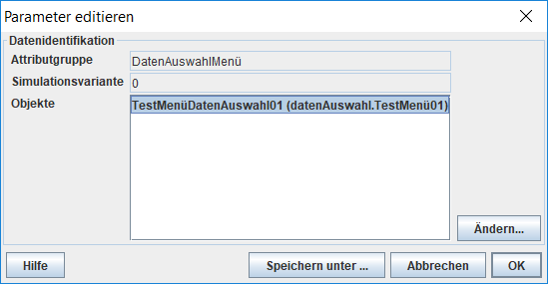
Abbildung Anwendungshandbuch-4: Einstellungsdialog mit Standardmöglichkeiten

Modul Parametereditor
Mit Hilfe des Parametereditors können Objekte parametriert werden.
Eine Datenidentifikation ist für das Modul Parametereditor genau dann gültig, wenn eine Parameterattributgruppe und ein Objekt ausgewählt wurden. Ein Aspekt wird nicht benötigt.
Wird das Modul über die Schaltfläche Parameter editieren gestartet, dann erscheint kein Einstellungsdialog, da die gewählte Datenidentifikation ausreicht und keine weiteren Einstellungen erforderlich sind.
Wird jedoch in der Einstellungsverwaltung eine Einstellung gewählt, die zum Modul Parametereditor gehört und wird die Ändern-Schaltfläche betätigt, dann erscheint der Einstellungsdialog (siehe Abbildung Anwendungshandbuch-4: Einstellungsdialog mit Standardmöglichkeiten) und die Datenidentifikation kann verändert werden.
Die Datenidentifikation wird ohne Aspekt dargestellt, da keiner benötigt wird.

Modul Datenverfügbarkeitsprüfung
Zur Verfeinerung einer Datenidentifikation, bzw. zu der Menge der Objekte der Datenidentifikation, dient das Modul Datenverfügbarkeitsprüfung. Sein Einstellungsdialog bietet außer den allgemeinen Möglichkeiten noch die zusätzliche Einstellung der Anmeldeoption mit den möglichen Werten
- Empfänger (Vorgabe)
- Senke.
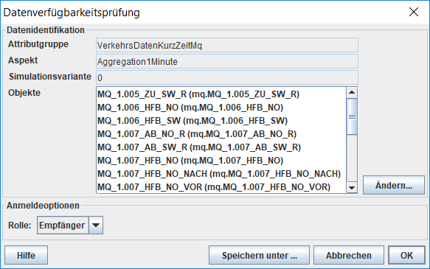
Abbildung Anwendungshandbuch-5: Einstellungsdialog der Datenverfügbarkeitsprüfung
Nach dem Betätigen der OK-Schaltfläche startet die eigentliche Datenverfügbarkeitsprüfung mit folgendem Dialog.
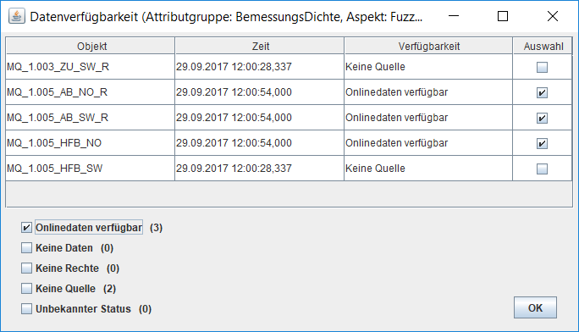
Abbildung Anwendungshandbuch-6: Datenverfügbarkeitsprüfung
In dieser Tabelle wird stets aktualisiert angezeigt, ob für die einzelnen Objekte Onlinedaten verfügbar sind oder nicht, und wenn dies nicht der Fall ist, so wird der Grund dafür angegeben (s. die Spalten Zeit und Verfügbarkeit). Es besteht nun für den Benutzer die Möglichkeit die Menge der Objekte einzuschränken. Ob ein Objekt zu der festzulegenden Menge gehören wird, hängt von der jeweiligen Auswahlbox in der letzten Spalte der Tabelle ab. Diese Auswahlboxen können zunächst mit den Auswahlboxen unterhalb der Tabelle gemäß des aktuellen Zustands vorausgewählt werden. Diese Auswahl wird nicht laufend aktualisiert, weil der Benutzer auch die Möglichkeit hat, einzelne Auswahlboxen in der letzten Spalte selbst zu aktivieren oder zu deaktivieren.
Hat der Benutzer seine Auswahl beendet, betätigt er die OK-Schaltfläche. Der Dialog schließt sich und die festgelegte Menge von Objekten ist nun die im GTM in der Objektauswahl selektierte Menge.

Modul Onlinetabelle
Die Onlinetabelle stellt aktuelle Daten, die zu einer Datenidentifikation vom Datenverteiler gesendet werden in tabellarischer Form dar. Dabei bildet die Attributgruppe die Kopfzeile und deren Attribute die Spalten der Tabelle. Zu jedem Datensatz wird angezeigt, zu welchem Objekt dieser gehört und welchen Zeitstempel er enthält.
Die Datenidentifikation für das Modul Onlinetabelle ist dann gültig, wenn eine Attributgruppe, ein Aspekt und mindestens ein Objekt ausgewählt wurden.
Wird das Modul über die Schaltfläche Onlinetabelle starten aufgerufen, dann erscheint der Einstellungsdialog (siehe Abbildung Anwendungshandbuch-7), in dem noch die Parameter für die Anmeldeoption und die Darstellungsoption eingestellt werden müssen.

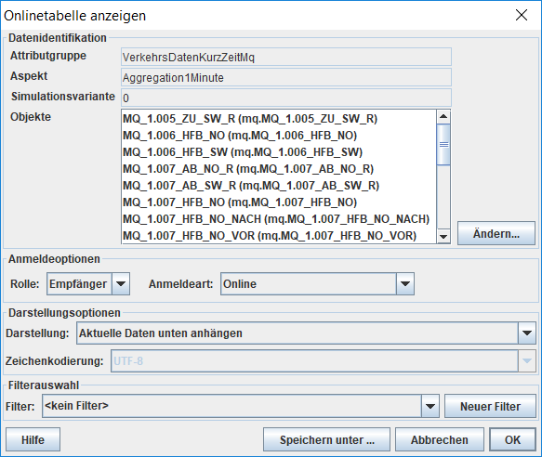
Abbildung Anwendungshandbuch-7: Einstellungsdialog „Onlinetabelle anzeigen“

Als Anmeldeoption steht die Rolle mit den möglichen Werten
- Empfänger (Vorgabe)
- Senke
und die Anmeldeart mit den möglichen Werten
- Online (Vorgabe)
- Nur geänderte Datensätze
- Auch nachgelieferte Datensätze
zur Verfügung.
Für die Darstellung gibt es folgende Werte:
- Aktuelle Daten unten anhängen (Vorgabe)
Neue Datensätze werden ans Ende der Liste der bestehenden Datensätze angehängt.
- Aktuelle Daten oben einfügen
Neue Datensätze werden vor der ersten Zeile der Liste der bestehenden Datensätze eingefügt.
- Nur aktuellste Daten anzeigen
Zu jedem Objekt wird nur der aktuellste Datensatz angezeigt. Folgt einem Datensatz quasi zeitgleich ein leerer Datensatz, wird nur der leere Datensatz angezeigt, da dies ja dem aktuellen Zustand entspricht.
- Daten nur in einer CSV-Datei speichern.
Der letzte Punkt fällt etwas aus der Reihe, da in seinem Fall die Onlinetabelle gar nicht geöffnet werden wird. Stattdessen bekommt der Benutzer die Gelegenheit eine Zeichenkodierung zu wählen und nach dem Betätigen der OK-Schaltfläche wird er durch einen Dateiauswahl-Dialog aufgefordert, eine CSV-Datei auszuwählen, in die alle Daten mit der gewählten Kodierung gespeichert werden. Anschließend öffnet sich nur eine Fortschrittsanzeige, die den ersten und letzten Zeitstempel der exportierten Daten anzeigt, und dem Benutzer die Möglichkeit zum Beenden dieses CSV-Exports gibt. Sobald der Benutzer dies tut, wird geprüft, ob eine Nachbearbeitung der CSV-Datei nötig ist. Ist dies der Fall, so beginnt diese Nachbearbeitung unverzüglich und der Benutzer wird über ihren Fortschritt informiert. Ist der CSV-Export (mit oder ohne Nachbearbeitung) beendet, so verschwindet der Dialog von allein.
Die Notwendigkeit einer Nachbearbeitung ergibt sich aus der Behandlung von Arrays im CSV-Export: diese werden auf mehrere Spalten verteilt (während sie in der Onlinetabelle in einer Spalte untereinander angezeigt werden). Bei Arrays variabler Länge kann es also vorkommen, dass sich das Spaltenformat während des Exports ändert. In diesem Fall wird eine Zeile mit korrekten Spaltenköpfen für die folgenden Zeilen in den Export eingefügt. Die Datei bleibt also für einen Menschen lesbar, was von Interesse sein kann, falls der Benutzer die Nachbearbeitung abbricht. In dieser Nachbearbeitung wird zunächst eine zweite Datei geschrieben, in der einheitlich die finale Spaltenstruktur benutzt wird. Ist diese Datei vollständig erzeugt, so wird die erste Datei gelöscht und die zweite bekommt den Namen der ersten, also den vom Benutzer festgelegten Namen.

Die Auswahl und Definition eines Filters findet man weiter unten erklärt.

Beschreibung der Onlinetabelle
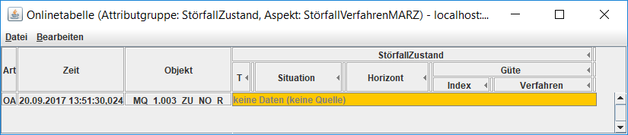
Abbildung Anwendungshandbuch-8: Onlinetabelle, ein Messquerschnitt ohne Daten

Die Onlinetabelle hat eine Titelzeile, in der Attributgruppe und Aspekt der angezeigten Daten angegeben werden. Sie besitzt zudem eine Menüzeile mit den beiden Einträgen "Datei" und "Bearbeiten", deren einzelne Menüpunkte weiter unten erklärt werden.
Die Onlinetabelle zeigt die Daten der Datensätze zeilenweise an. Jede Zeile hat einen Zeilenkopf bestehend aus den drei Spalten mit Informationen zu Art, Zeit und Objekt des Datensatzes. Die Art ist dabei ein aus 2 Buchstaben bestehendes Kürzel. Ist der erste Buchstabe ein O, so handelt es sich um online erhaltene Datensätze; andernfalls ist der erste Buchstabe ein N, was für nachgeforderte Datensätze steht. Der zweite Buchstabe ist entweder ein A oder ein N, je nachdem, ob die Daten aktuell oder nachträglich geliefert wurden. In der Objektspalte steht der Name, die Pid oder die ID des Systemobjekts.
Die Attributgruppe der Onlinetabelle bestimmt die Einträge für die Spaltenköpfe, welche die hierarchische Struktur der Attribute abbilden. Die oberste Zeile enthält den Namen der Attributgruppe. Ein Spaltenkopf mit mehreren direkt darunter stehenden Spaltenköpfen stellt eine Attributliste der darunter stehenden Attribute dar.
Der Hintergrund der Zeilen- und Spaltenköpfe ist etwas dunkler eingefärbt, während der Hintergrund des eigentlichen Datenbereichs heller ist. Enthält in diesem Datenbereich eine Spalte in einer Zeile mehrere Felder, so ist das entsprechende Attribut ein Array mit entsprechend vielen Einträgen. Der zugehörige Spaltenkopf enthält in solchen Fällen hinter dem Namen die Array-Kennzeichnung "[..]".
Die Spaltenbreiten der Datenspalten können vom Benutzer verändert werden, indem man den dünnen senkrechten Strich (Splitter) zwischen zwei Spalten anklickt und bei geklickter Maus bewegt. Klickt man eines der nach links weisenden Dreiecke in einem der Spaltenfelder an, so wird die ganze Spalte auf die Breite des Splitters zusammengezogen und es erscheint ein nach rechts weisendes Dreieck auf dem Splitter. Klickt man dieses Dreieck an, so wird die Spalte wieder in der vorherigen Größe hergestellt.

Auswahl von Dateninhalten

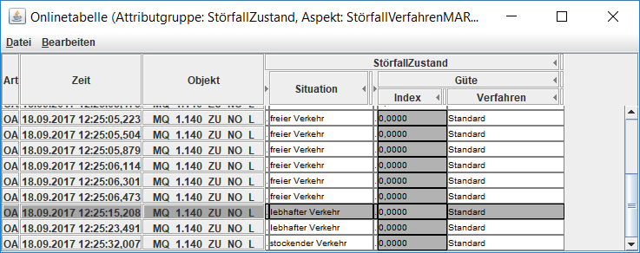
Abbildung Anwendungshandbuch-9: Onlinetabelle, mit Daten, einer geschlossenen Spalte und Selektionen
Die Onlinetabelle erlaubt eine Teil der Daten auszuwählen, um diesen entweder zu drucken, in eine CSV-Datei zu exportieren oder in die Zwischenablage zu kopieren. Für die Auswahl stehen die im folgenden beschriebenen Methoden zur Verfügung.
Die hell unterlegten Datenfelder der Onlinetabelle können ausgewählt werden, was durch Ändern der Schrift- und Hintergrundfarbe sichtbar gemacht wird. Einzelne Felder werden durch einen Mausklick ausgewählt. In diesem Fall gehört nur das zuletzt ausgewählte Feld der Auswahl an. Drückt man jedoch gleichzeitig die Steuerungstaste, so werden die angeklickten Datenfelder der Auswahl hinzugefügt. Außerdem können schnell Mengen bzw. Intervalle markiert werden, wenn stattdessen die Shifttaste gedrückt wird. Bei Datenarten mit verschachtelten Attributlisten und Arrays wählt diese Auswahlform nicht einfach nur rechteckige Bereiche aus, wodurch die Auswahlmöglichkeiten vergrößert werden.
Eine Auswahl eines Feldes kann durch erneutes Anklicken rückgängig gemacht werden.
Alle Datenfelder einer Zeile bzw. eines Datensatzes können durch Anklicken des Zeilenkopfes ausgewählt werden. In diesem Fall wird auch die Hintergrundfarbe des Zeilenkopfes verändert. Hält man beim Anklicken der Zeilenköpfe die Shifttaste gedrückt, so werden alle Datenfelder zu der bestehenden Auswahl hinzugefügt und die Zeilenköpfe farblich verändert dargestellt. Bei gedrückter Steuerungstaste werden die Datenfelder von Bereichen von Zeilen/Datensätzen ausgewählt und die Zeilenköpfe farblich verändert. Das Anklicken eines farblich veränderten Zeilenkopfes führt dazu, dass alle Datenfelder der Zeile bzw. des Datensatzes aus der Auswahl entfernt werden und die farbliche Veränderung des Zeilenkopfes rückgängig gemacht wird.
Will man alle Datenfelder der Onlinetabelle auswählen, so drückt man gleichzeitig auf die Steuerungstaste und die Taste A. Will man alle ausgewählten Datenfelder aus der Auswahl entfernen, so drückt man zusätzlich noch die Alt-Taste.

Ausgabefilter Attributgruppe (Flache Tabellenanzeige)
Im unteren Teil des Einstellungsdialogs (Referenz TODO) der Onlinetabelle gibt es die Möglichkeit einen Filter auszuwählen oder zu definieren. Diese Filter wirken auf die Spalten der Attributgruppe, d.h. sie ermöglichen eine Spaltenauswahl. Standardmässig ist kein Filter ausgewählt, was an dem Text "<kein Filter>" in der Auswahlbox zu erkennen ist. Gibt es für die Attributgruppe der Datenidentifikation bereits vom Benutzer definierte Filter, so können sie in der Auswahlbox ausgewählt werden. Filter werden über das Programmende hinweg gespeichert.
Um einen neuen Filter für die Attributgruppe der Datenidentifikation zu definieren, muss "<kein Filter>" in der Auswahlbox selektiert sein. Dann drücke man die mit "Neuer Filter" beschriftete Schaltfläche neben der Auswahlbox. Es öffnet sich folgender Dialog.
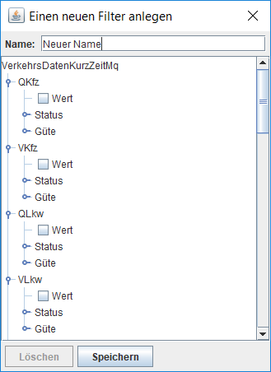
Abbildung Anwendungshandbuch-10: Anlegen eines neuen Spaltenfilters
In der obersten Zeile kann man dem Filter einen Namen geben, unter dem er in der Auswahlbox des Einstellungsdialogs angezeigt wird. Dieser Name muss eindeutig sein. Darunter findet man eine baumförmige Darstellung der Attributgruppe und ihrer Attribute mit der Möglichkeit, die Endknoten auszuwählen. Diese Endknoten entsprechen gerade den Spalten der Onlinetabelle. Die inneren Knoten des Baumes haben ein Kontextmenü (Mausklick rechts), in dem man den Teilbaum vollständig aufklappen oder alle Endknoten des Teilbaums selektieren bzw. deselektieren kann. Das Zuklappen bzw. das einfache Aufklappen des Teilbaums erreicht man durch einen Mausklick auf das Symbol vor dem Namen des Knotens.
Es besteht außerdem die Möglichkeit, Endknoten andere Spaltennamen für die Darstellung in der Onlinetabelle zu geben. Dazu drücke man dreimal mit der Maus auf den Namen (dies ist eine Standardeinstellung von Java, wo ein- und zweimaliges Klicken der Auswahl bzw. dem Auf- und Zuklappen von Knoten vorbehalten sind; zu diesen Standardeinstellungen gehört auch, dass zweimaliges Drücken mit einer kleinen Pause dazwischen ebenfalls die Möglichkeit gibt, den Spaltennamen zu verändern, doch in diesem Fall wird dies um 1200 Millisekunden verzögert und ein dritter Mausklick wird notwendig, um einen neuen Namen eingeben zu können). Es öffnet sich an der Stelle des Namens ein Textfeld, in das man den neuen Spaltennamen eintippen kann. Beendet wird die Eingabe z.B. durch Drücken der Eingabetaste oder durch einen Mausklick außerhalb des Textfeldes. Das Textfeld verschwindet zugunsten des Originalnamens des Attributs und in Klammern wird nach dem Wort als der neue Name angezeigt.
Drückt man nun den Speichern-Knopf, so wird der definierte Filter gespeichert, der Definitionsdialog geschlossen und der neue Filter ist in der Auswahlbox des Eingabedialogs ausgewählt. Außerdem ist, sobald ein Filter in der Auswahlbox ausgewählt ist, die ansonsten mit Neuer Filter beschriftete Schaltfläche mit Bearbeiten beschriftet. Drückt man diese Schaltfläche, so öffnet sich erneut der Filter-Definitionsdialog. Im Unterschied zu vorher kann der Name nicht verändert werden.
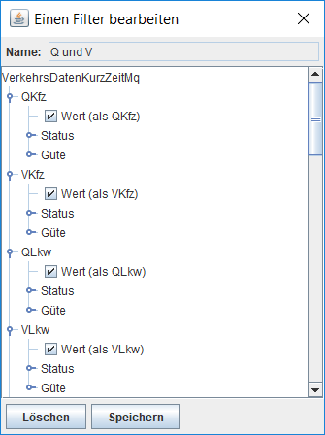
Abbildung Anwendungshandbuch-11: Bearbeiten eines Spaltenfilters
Im Bearbeiten-Modus ist außerdem die mit Löschen beschriftete Schaltfläche aktiv, mit dem man den Filter unwiderruflich und endgültig löschen kann.
Startet man die Onlinetabelle mit einem Filter, so werden nur die ausgewählten Spalten angezeigt. Außerdem ist die hierarchische Struktur des Spaltenheaders auf zwei Zeilen beschränkt: die obere zeigt den Namen der Attributgruppe und die untere die Spaltennamen, wobei ein vom Benutzer festgelegter neuer Name natürlich Präferenz hat.
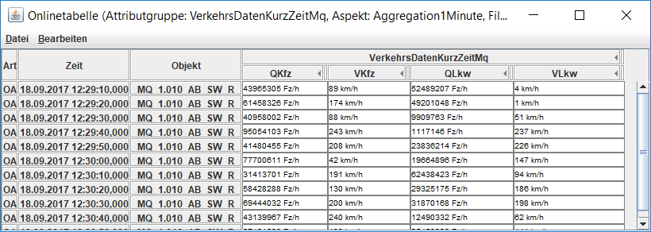
Abbildung Anwendungshandbuch-12: Onlinetabelle mit Spaltenfilter

CSV-Export
Die Menüpunkte für den CSV-Export findet man im Menü „Datei“.
Um alle Inhalte der Datenfelder in eine CSV-Datei zu speichern, wähle man den Menüeintrag "In CSV-Datei speichern ...". Es öffnet sich ein Dialog, in dem die CSV-Datei festgelegt werden muss. Will man nur die Inhalte der ausgewählten Datenfelder in eine CSV-Datei speichern, so wähle man den Menüpunkt "Auswahl in CSV-Datei speichern ...". Auch in diesem Fall öffnet sich der Dialog zur Festlegung der CSV-Datei.
In beiden Fällen enthält die CSV-Datei in der ersten Spalte die Spaltennamen. Arrays, deren Felder in der Onlinetabelle innerhalb einer Zeile untereinander dargestellt werden, werden in der CSV-Datei hintereinander in eigenen Spalten ausgegeben und mit Spaltennummern versehen. Im Falle des Exports einer Auswahl werden nur Spalten erzeugt, die mindestens einen ausgewähltes Datenfeld besitzen. Nicht ausgewählte Felder in solchen Spalten werden nicht exportiert.
Will man die Informationen der drei Spalten der Zeilenköpfe in die CSV-Datei exportieren, so muss das Häkchen im Menüpunkt "Datensatzinformationen speichern" gesetzt sein. In diesem Fall werden in den ersten drei Spalten der CSV-Datei die gewünschten Informationen ausgegeben, und danach folgen die eigentlichen Datenspalten. Die besonderen Zeilen, die für Datensätze ohne Daten in der Onlinetabelle auftreten (spaltenübergreifende eingefärbte Felder mit Einträgen wie „Keine Daten“), werden durch den jeweiligen Text in der ersten Datenspalte exportiert.
Der Menüpunkt "Zeichenkodierung" führt zu einem Submenü, bei dem zwischen zwei Kodierungen der Zeichen in der CSV-Datei gewählt werden kann. Damit wird berücksichtigt, dass Excel unter Mac OS die Kodierung "MacRoman" statt der ISO-Variante ISO-8859-1 verwendet. Auf einem Mac-OS-Rechner wird deshalb beim Start der Onlinetabelle der Wert entsprechend gesetzt. Der Benutzer muss dieses Menü nur dann verwenden, wenn er unter einem Betriebssystem den Export durchführt, die Datei aber unter einem anderen Betriebssystem, das die andere Kodierung verwendet, benutzen will.

Drucken
Die Menüpunkte zum Drucken findet man im Menü „Datei“.
Um alle Inhalte der Onlinetabelle zu drucken, wähle man den Menüpunkt "Drucken ...". Dann öffnet sich ein Dialog zum Einrichten der Seite und weiterer zur Auswahl des Druckers.
Das Drucken geht danach wie folgt vor sich. Die Onlinetabelle erzeugt ein neues Fenster mit dem Titel "Druckvorschau", das dieselbe Größe wie die Onlinetabelle besitzt. In diesem Fenster werden nun nach und nach alle Inhalte der Onlinetabelle angezeigt und für das Drucken vorbereitet. Die Druckvorschau wird standardmäßig nicht im sichtbaren Bereich des Bildschirm angezeigt. Lediglich wenn der Benutzer dies durch Auswahl des Häkchens im Menüpunkt "Druckvorschau anzeigen" wünscht oder sein Betriebssystem die Darstellung im sichtbaren Bereich erzwingt (MAC OS), bekommt er die Druckvorschau zu sehen.
Wie der CSV-Export kann auch das Drucken mit Hilfe der Auswahl eingeschränkt werden. Hierzu dient der Menüpunkt "Ausgewählte Zeilen drucken ...". Dieser Titel weist aber schon auf einen gravierenden Unterschied zum CSV-Export hin: anders als dort werden immer ganze Zeilen gedruckt, und zwar genau diejenigen, in denen mindestens ein Datenfeld ausgewählt ist.
Mit dem Häkchen vor dem Menüpunkt "Auswahl hervorgehoben drucken" bestimmt der Benutzer, ob ausgewählte Zeilenköpfe und Datenfelder in den besonderen Farben dargestellt werden oder nicht.

Der Menüpunkt "Bearbeiten"
Im Menü Bearbeiten befinden sich die zwei Menüpunkte, mit deren Hilfe alle Datenfelder ausgewählt oder alle nicht ausgewählt werden können.
Ein dritter Menüpunkt kopiert die Auswahl in die Zwischenablage, von wo aus sie in anderen Programmen weiterverwendet werden kann; das Ergebnis in der Zwischenablage ähnelt hierbei dem CSV-Export, genauer gesagt, es werden tabulator-separiert die Inhalte der Datenfelder
in die Zwischenablage geschrieben.

Modul Konfigurationsdaten
Das Modul Konfigurationsdaten stellt zu einer Datenidentifikation die konfigurierenden Daten tabellarisch dar. Dabei bildet die Attributgruppe die Kopfzeile und deren Attribute die Spalten der Tabelle. Für jedes ausgewählte Objekt wird ein Datensatz angezeigt.
Die Datenidentifikation für das Modul Konfigurationsdaten ist dann gültig, wenn eine konfigurierende Attributgruppe und ein oder mehrere Objekte ausgewählt wurden. Ein Aspekt kann, braucht aber nicht ausgewählt werden. Auf die darzustellenden Werte hat dies keinen Einfluss.
Wird das Modul über die Schaltfläche Konfigurationsdaten anzeigen gestartet, dann erscheint kein Einstellungsdialog, da die Datenidentifikation ausreicht und keine weiteren Einstellungen erforderlich sind.
Wird in der Einstellungsverwaltung eine Einstellung gewählt, die zum Modul Konfigurationsdaten gehört und wird die Ändern-Schaltfläche betätigt, dann erscheint der Einstellungsdialog (siehe Abbildung Anwendungshandbuch-13) und die Datenidentifikation kann verändert werden.
Wurde ein Aspekt ausgewählt, dann wird er auch angezeigt. Wurde keiner ausgewählt, kann beim ändern der Datenidentifikation auch kein neuer Aspekt hinzugefügt werden.
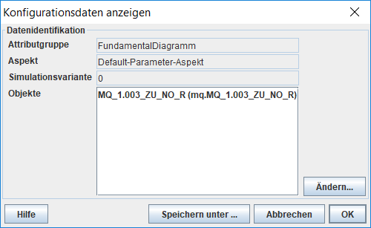

Abbildung Anwendungshandbuch-13: Einstellungsdialog „Konfigurationsdaten anzeigen“
Drückt man die OK-Schaltfläche, so erscheint ein Fenster mit den konfigurierenden Daten, dass dieselben Bedienmöglichkeiten wie die Onlinetabelle bietet.

Modul Aktuelle Daten anzeigen
Dieses Modul stellt zu einer ausgewählten Datenidentifikation den aktuellen Datensatz dar.
Die Datenidentifikation für das Modul Aktuelle Daten anzeigen ist genau dann gültig, wenn eine Attributgruppe, ein Aspekt und ein Objekt ausgewählt wurden.
Wird das Modul über die Schaltfläche Aktuelle Daten anzeigen aufgerufen, dann erscheint der Einstellungsdialog (siehe Abbildung Anwendungshandbuch-14), in dem noch die Anmeldeoptionen bestimmt werden müssen.
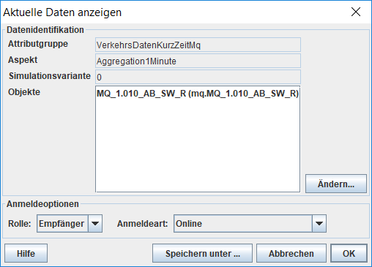
Abbildung Anwendungshandbuch-14: Einstellungsdialog „Aktuelle Daten anzeigen“

Als Anmeldeoption steht die Rolle mit den möglichen Werten
- Empfänger (Vorgabe)
- Senke
und die Anmeldeart mit den möglichen Werten
- Online (Vorgabe)
- Nur geänderte Datensätze
- Auch nachgelieferte Datensätze
zur Verfügung.

Modul Aktuelle Daten senden
Dieses Modul dient dazu einen neuen Datensatz für die gewählte Datenidentifikation zu erstellen und an den Datenverteiler zu verschicken. Diese Daten können dann z. B. mit dem Modul Aktuelle Daten anzeigen betrachtet werden.
Für das Modul Aktuelle Daten senden gelten die gleichen Bedingungen für eine gültige Datenidentifikation wie für das Modul Aktuelle Daten anzeigen. Es muss also genau eine Attributgruppe, ein Aspekt und ein Objekt ausgewählt werden.
Wird das Modul über die Schaltfläche Aktuelle Daten senden aufgerufen, dann erscheint der Einstellungsdialog (siehe Abbildung Anwendungshandbuch-15), in dem noch die Anmeldeoptionen bestimmt werden müssen.
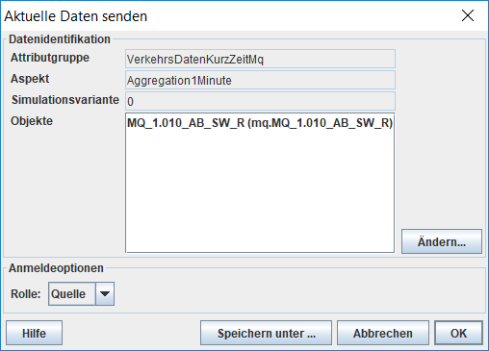
Abbildung Anwendungshandbuch-15: Einstellungsdialog „Aktuelle Daten senden“

Als Anmeldeoption steht nur die Rolle mit den möglichen Werten
- Quelle (Vorgabe)
- Sender
zur Verfügung.

Modul Archivanfrage (Stream)
Mit diesem Modul werden Anfragen an das Archivsystem gestellt, um archivierte Daten wiederzuerlangen. Die Antwort besteht aus Datensätzen, die in der Onlinetabelle dargestellt werden. Die Darstellung der Antwort beginnt, sobald die ersten Datensätze vom Archiv übergeben werden. Somit wird die Antwort nicht erst vollständig zusammengestellt und dann dargestellt.
Für eine gültige Datenidentifikation des Moduls Archivanfrage (Stream) müssen eine Attributgruppe, ein Aspekt und mindestens ein Objekt ausgewählt werden.
Wird das Modul über die Schaltfläche Archivanfrage (Stream) aufgerufen, dann erscheint der Einstellungsdialog, in dem noch die Archivoptionen, die Art der Archivanfrage, die Darstellungsoptionen und eventuell ein (Spalten-)Filter angegeben werden.
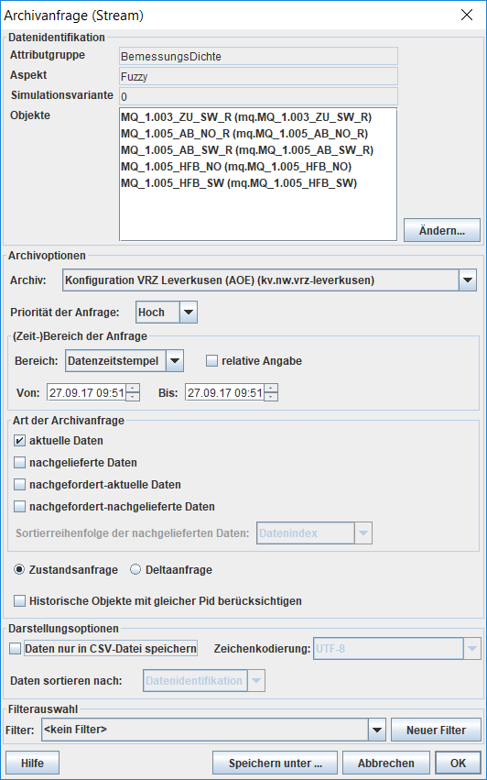
Abbildung Anwendungshandbuch-16: Einstellungsdialog „Archivanfrage (Stream)“

Bei den Archivoptionen kann die Priorität der Anfrage (Hoch, Mittel, Niedrig), sowie der (Zeit-) Bereich der Anfrage bestimmt werden. Folgende Bereiche stehen zur Verfügung:
- Datenzeitstempel (Vorgabe)
- Archivzeitstempel
- Datenindex

Der Bereich kann absolut mit Anfangswert und Endwert angegeben werden (siehe Abbildung Anwendungshandbuch-17).

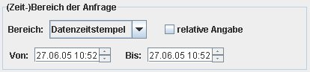
Abbildung Anwendungshandbuch-17: Zeitbereich der Anfrage nach Datenzeitstempel (absolut)

Außerdem besteht die Möglichkeit, durch Anwahl des Ankreuzfeldes relative Angabe, einen Endwert anzugeben und die Anzahl der gewünschten Datensätze vor diesem Wert (siehe Abbildung Anwendungshandbuch-18).

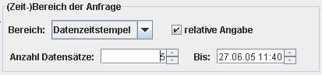
Abbildung Anwendungshandbuch-18: Zeitbereich der Anfrage nach Datenzeitstempel (relativ)

Als Art der Archivanfrage kann eine beliebige Kombination folgender Werte ausgewählt werden:
- aktuelle Daten
- nachgelieferte Daten
- nachgefordert-aktuelle Daten
- nachgefordert-nachgelieferte Daten
Wird ein Ankreuzfeld mit nachgelieferten Daten angewählt, so muss noch die Sortierreihenfolge dieser Daten angegeben werden. Es besteht die Möglichkeit nach Datenindex und nach Datenzeitstempel zu sortieren.
Eine weitere Klassifizierung der Anfrage besteht darin, dass angegeben werden kann, ob alle Archivdatensätze in dem spezifizierten Zeitbereich übertragen werden sollen (Zustandsanfrage) oder nur diejenigen, die sich in mindestens einem Attribut von dem Vorgängerarchivdatensatz unterscheiden (Deltaanfrage). Die Deltaanfrage bezieht sich nur auf nicht als nachgeliefert gekennzeichnete Archivdatensätze.
Als Darstellungsoption gibt es - wie bei der Onlinetabelle - eine alternative Option, nämlich statt die Daten anzuzeigen, diese in eine CSV-Datei zu speichern. Das Vorgehen ist vollkommen analog: wählt der Benutzer den CSV-Export, so kann er dessen Zeichenkodierung festlegen. Nach Betätigen der OK- Schaltfläche wird der Benutzer in einem Dateiauswahl-Dialog aufgefordert, eine CSV-Datei festzulegen. Danach beginnt der Export, über dessen Fortschritt der Benutzer in einem Dialog mit einer prozentualen Schätzung der erhaltenen Daten informiert wird. Dort gibt es auch die Möglichkeit, den Export abzubrechen. Sind alle Daten vom Archivsystem erhalten und exportiert, so findet auch hier eine Prüfung statt, ob eine Nachbearbeitung der Daten notwendig ist. Der Grund dafür und das weitere Vorgehen sind bei im Modul Onlinetabelle erläutert.
Noch nicht implementiert ist die Möglichkeit, die Archivdatensätze sortiert anzuzeigen oder zu exportieren. Geplant sind Sortierung nach
- dem Zeitstempel (Vorgabe) oder
- der Datenidentifikation.
Ebenfalls wie im Modul Onlinetabelle kann ein (Spalten-)Filter für die Attributgruppe ausgewählt werden. Die Verwendung ist absolut identisch und ihre Beschreibung findet man dort. Die vom Benutzer definierten Filter können sowohl für die Onlinetabelle als auch die streambasierte Archivanfrage verwendet werden.

Modul Systemprotokollierer
Der Systemprotokollierer dient dazu Anfragen an das Archivsystem zu stellen.
Für eine gültige Datenidentifikation des Moduls Systemprotokollierer müssen eine Attributgruppe, ein Aspekt und mindestens ein Objekt ausgewählt werden.
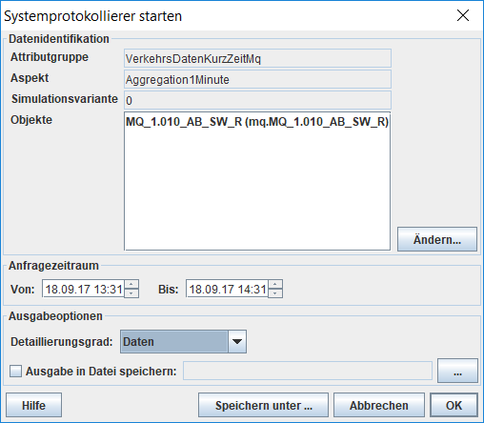
Abbildung Anwendungshandbuch-19: Einstellungsdialog „Systemprotokollierer starten“

Als Ausgabeoption steht der Detaillierungsgrad mit den möglichen Werten
- keine Ausgabe
- Aktualisierung
Gibt bei jeder Aktualisierung die Anzahl der enthaltenen Datensätze aus.
- Kopfinformationen
Gibt bei jeder Aktualisierung zusätzlich die Köpfe der enthaltenen Datensätze aus.
- Daten (Vorgabe)
Gibt bei jeder Aktualisierung zusätzlich die Attributwerte der enthaltenen Datensätze aus.
- XML
Daten werden in einem XML-Format ausgegeben.
zur Verfügung .
Die Daten können auch in eine Datei geschrieben werden. Die Schaltfläche mit den drei Punkten („…“) öffnet Dialog zur Dateiauswahl. Zur Kontrolle wird der Dateiname in einem Feld links daneben ausgegeben und das Ankreuzfeld gesetzt.

Modul Onlineprotokollierer
Der Onlineprotokollierer protokolliert zu einer gewählten Datenidentifikation alle aktuellen Daten und gibt sie in einem Fenster aus oder schreibt sie in eine Datei.
Die Datenidentifikation für das Modul Onlineprotokollierer ist dann gültig, wenn genau eine Attributgruppe, ein Aspekt und mindestens ein Objekt ausgewählt wurden.
Wird das Modul über die Schaltfläche Onlineprotokollierer starten aufgerufen, dann erscheint der Einstellungsdialog (siehe Abbildung Anwendungshandbuch-20), in dem noch die Parameter für die Anmeldeoptionen und die Ausgabeoptionen bestimmt werden müssen.

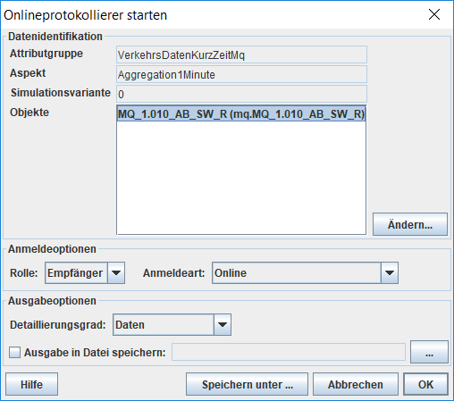
Abbildung Anwendungshandbuch-20: Einstellungsdialog „Onlineprotokollierer starten“

Als Anmeldeoption steht die Rolle mit den möglichen Werten
- Empfänger (Vorgabe)
- Senke
und die Anmeldeart mit den Werten
- Online (Vorgabe)
- Nur geänderte Datensätze
- Auch nachgelieferte Datensätze
zur Verfügung.
Die Ausgabeoptionen sind beim Onlineprotokollierer die gleichen wie beim Systemprotokollierer. Hierzu gehören der Detaillierungsgrad und die Ausgabe in eine Datei.

Modul Anmeldungen
Dieses Modul erlaubt es sich einen Überblick über Anmeldungen zu verschaffen. Es gibt zwei unterschiedliche Arbeitsmodi.

Anmeldungen per Applikation
Dieser Modus wird durch Auswahl des Objekttyps "Applikation" und eines Objekts als Datenidentifikation erreicht. Wird dann das Modul über die Schaltfläche Anmeldungen aufgerufen, so erscheint der Einstellungsdialog, der nur die gewöhnlichen Einstellungsmöglichkeiten besitzt.
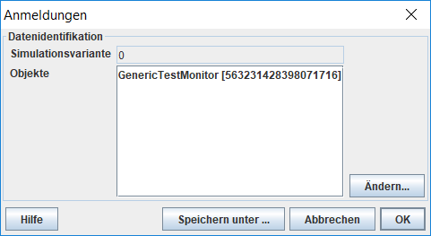
Abbildung Anwendungshandbuch-21: Einstellungsdialog „Anmeldungen“ per Applikation
Nach Betätigen der OK-Schaltfläche werden alle Informationen zusammengetragen und angezeigt.
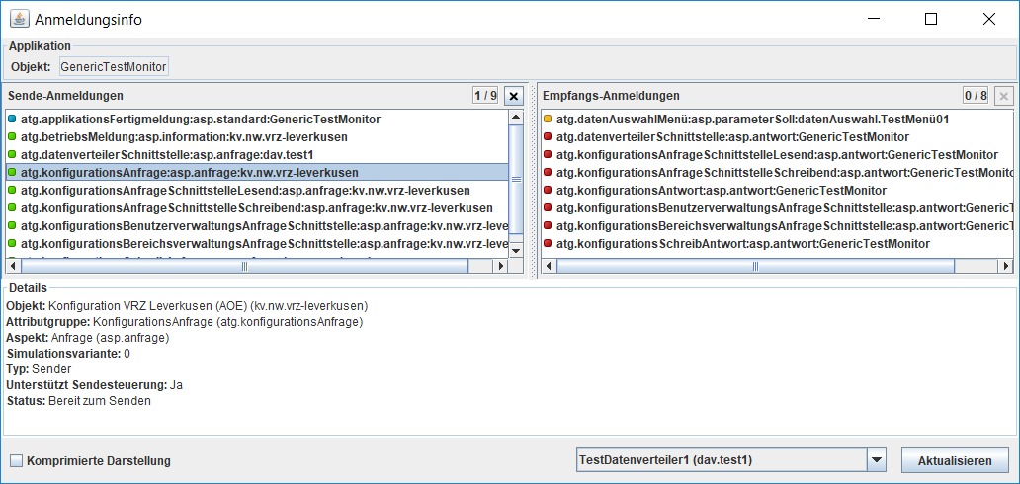
Abbildung Anwendungshandbuch-22: Anmeldungsinformationen detailliert
Aus den Listen der Sende- und Empfangs-Anmeldungen können einzelne Objekte selektiert werden, woraufhin im Bereich Details die Einzelheiten der Anmeldung angezeigt werden (Objekt, Attributgruppe, Aspekt, Simulationsvariante, Sender oder Empfänger, usw.).
Unten befindet sich eine Bedienleiste mit drei Bedienelementen. Mit dem Auswahlschalter "Komprimimierte Darstellung" auf der linken Seite kann man von einer objekt-bezogenen Darstellung auf eine objekttyp-bezogene Darstellung umschalten. Auch der Bereich "Details" fällt dabei weg.
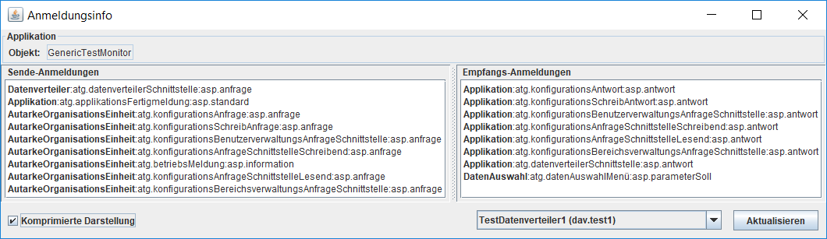
Abbildung Anwendungshandbuch-23: Anmeldungsinformationen für eine Applikation
In der Auswahlbox auf der rechten Seite der Bedienleiste können die verschiedenen Datenverteiler ausgewählt werden. Nach einer Auswahl muss die Aktualisieren-Schaltfläche betätigt werden. Hierbei kann es zu zwei Fehlermeldungen kommen. Erstens kann ein Time-out auftreten, welches bedeutet, dass der entsprechende Datenverteiler nicht erreichbar ist. Zweitens kann es sein, dass der Datenverteiler eine alte Version ist und diese Funktionalität noch nicht unterstützt.

Anmeldungen per Attributgruppe, Aspekt und Objekt
Dieser Modus wird durch die Auswahl einer online-fähigen, also nicht-konfigurierenden Attributgruppe, eines Aspekts und eines Objekts als Datenidentifikation erreichbar. Wird das Modul dann über die Schaltfläche Anmeldungen aufgerufen, so erscheint der Einstellungsdialog, der nur die gewöhnlichen Einstellungsmöglichkeiten besitzt.
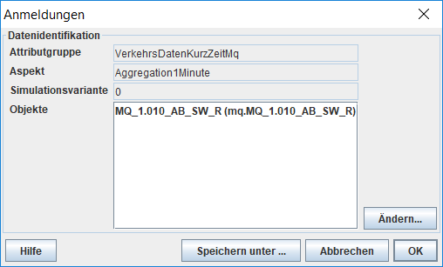
Abbildung Anwendungshandbuch-24: Einstellungsdialog „Anmeldungen“ per Attributgruppe, Aspekt, usw.
Nach Betätigen der OK-Schaltfläche werden alle Informationen zusammengetragen und angezeigt.
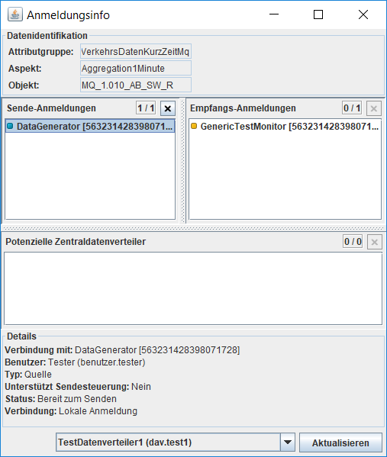
Abbildung Anwendungshandbuch-25: Anmeldungsinformationen für eine Datenidentifikation

Aus den Listen der Sende- und Empfangs-Anmeldungen, sowie den potenziellen Zentraldatenverteilern können einzelne Objekte ausgewählt werden, woraufhin im Bereich Details Einzelheiten angezeigt werden.
Unten befindet sich eine Bedienleiste in deren Auswahlbox die Datenverteiler ausgewählt werden können. Eine Auswahl muss mit der Schaltfläche Aktualisieren bestätigt werden. Wie schon im ersten Arbeitsmodus kann es dabei zu zwei Fehlermeldungen kommen. Erstens kann ein Time-out auftreten, welches bedeutet, dass der entsprechende Datenverteiler nicht erreichbar ist. Zweitens kann es sein, dass der Datenverteiler eine alte Version ist und diese Funktionalität noch nicht unterstützt.

Modul Datengenerator
Der Datengenerator erzeugt zu einer beliebigen Datenidentifikation Zufallsdaten. Die erzeugten Daten sind aus fachlicher Sicht nicht sinnvoll.
Die Datenidentifikation für das Modul Datengenerator ist dann gültig, wenn genau eine Attributgruppe, ein Aspekt und mindestens ein Objekt ausgewählt wurden.
Wird das Modul über die Schaltfläche Datengenerator aufgerufen, dann erscheint der Einstellungsdialog (siehe Abbildung Anwendungshandbuch-26), in dem noch die Generatoroptionen, Anmeldeoptionen und Ausgabeoptionen festgelegt werden müssen.
Der Zyklus der Generatoroptionen gibt an, wie oft ein neuer Datensatz erzeugt werden soll. Gültige Werte hierfür sind positive ganze Zahlen. Als Einheiten können
- Tage
- Stunden
- Minuten
- Sekunden
- Millisekunden
ausgewählt werden.
Zusätzlich kann die Anzahl der zu erzeugenden Datensätze beschränkt werden. Hierzu ist es notwendig, das entsprechende Ankreuzfeld zu markieren und einen Wert in das Textfeld einzutragen.
Mit der Spreizung kann der Zeitpunkt der Erzeugung der Datensätze der verschiedenen Objekte beeinflusst werden. Die Spreizung ist eine ganzzahlige Prozentzahl und bestimmt den prozentualen Anteil des Zyklus, über den die Datensätze verteilt werden. Bei dem Wert 0% werden die Datensätze zu allen Objekten am Beginn des Zyklus erzeugt. Bei dem Wert 50% werden die Datensätze gleichmässig in der ersten Hälfte des Zyklus erzeugt und bei dem Wert 100% werden sie gleichmässig über den ganzen Zyklus verteilt erzeugt.
Als Anmeldeoption steht nur die Rolle mit den möglichen Werten
- Quelle (Vorgabe)
- Sender
zur Verfügung.
Die Ausgabeoptionen sind beim Datengenerator die gleichen wie beim Systemprotokollierer. Hierzu gehören der Detaillierungsgrad und die Ausgabe in eine Datei.
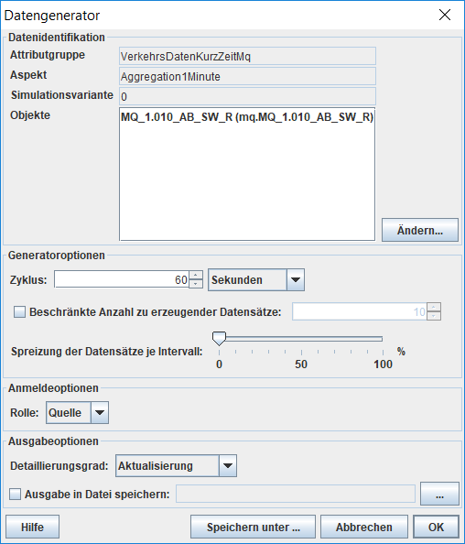
Abbildung Anwendungshandbuch-26: Einstellungsdialog „Datengenerator“

Das Modul GND
Das Modul GND ist die Generische Netzdarstellung. Das ist eine Anwendung zur Visualisierung geometrischer Daten des Straßennetzes und der dort vorhandenen Infrastrukturobjekte, sowie der zu diesen Objekten vorhandenen, gemessenen oder berechneten Daten.
Das Modul wird mit dem Plugin-Mechanismus (s.o.) integriert, indem man den Aufrufparameter
-plugins=de.kappich.pat.gnd.gnd.GNDPlugin
hinzufügt. Da die GND eine speicherintensive Anwendung ist, sollte der Speicher der Java Virtual Machine hochgesetzt werden, etwa durch
-Xmx2g
oder einen noch größeren Wert. Außerdem muss das Paket de.kappich.pat.gnd im Ordner $VRZ_HOME/distributionspakete liegen.
Betätigt man hier die mit ‚GND starten’ beschriftete Schaltfläche, so öffnet sich folgender Dialog
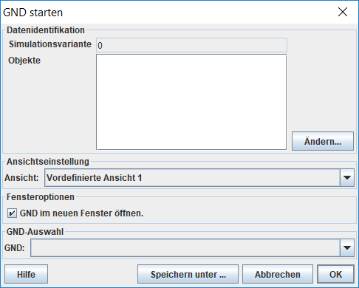
Abbildung Anwendungshandbuch-27: Einstellungsdialog „GND“
Zum Start der GND wird eine Startansicht benötigt. Diese muss aus den existierenden Ansichten ausgewählt werden.
In diesem Beispiel gehören keine Objekte zur Datenidentifikation und die GND wird deshalb den ganzen Bereich des Netzes einblenden. Enthält die Datenidentifikation Objekte, so wird die GND versuchen deren geografische Referenz zu berechnen und nur den relavanten Teil des Netzes einzublenden.
Grundsätzlich können mehrere GNDs gestartet werden. Dies geschieht, wenn das Ankreuzfeld "GND im neuen Fenster öffnen" aktiviert ist. Wird es deaktiviert, so kann man aus den zuvor geöffneten GNDs eine auswählen, die zur Darstellung verwendet wird.
Die umfangreichen Bedienungsmöglichkeiten der GND sind in ihrer Online-Hilfe dokumentiert.

Neues Modul hinzufügen (für Softwareentwickler)
Möchte man der Applikation ein neues Modul hinzufügen, dann muss man in die Datei GenericTestMonitor.java eine einzelne Zeile Code hinzufügen. Innerhalb dieser Datei gibt es einen Bereich der in etwa dem unten dargestellten Codeausschnitt entspricht:

application.addModule(new ParameterEditorModule());
application.addModule(new OnlineTableModule());
application.addModule(new ConfigurationDataModule());
application.addModule(new ShowCurrentDataModule());
application.addModule(new SendCurrentDataModule());
application.addModule(new ArchiveRequestModule());
application.addSeparator();
application.addModule(new SystemProtocolModule());
application.addModule(new OnlineProtocolModule());
application.addModule(new DatGenModule());

Dort kann an beliebiger Position eine weitere Zeile eingefügt werden.
Beispiel: application.addModule(new AnotherModule());
Die Position innerhalb der anderen Module gibt auch die Position auf der Benutzeroberfläche an.

Ein neues Modul AnotherModule.java muss das Interface ExternalModule implementieren, damit es eingebunden werden kann.
Die Methoden im Überblick:
Methode | Beschreibung
getModuleName() | Gibt den Namen des Moduls zurück. Er wird zur Identifikation einer Einstellung benötigt.
getButtonText() | Gibt den Text für die Schaltfläche des Moduls zurück.
getTooltipText() | Ein Tooltip für die Schaltfläche des Moduls.
startModule(SettingsData data) | Wird aufgerufen, wenn die Schaltfläche des Moduls betätigt wird. Ggf. wird der Einstellungsdialog des Moduls aufgerufen. Das SettingsData-Objekt enthält die Datenidentifikation.
startSettings(SettingsData data) | Sind die Einstellungen des Dialogs eines Moduls bekannt, kann das Modul direkt gestartet werden. Gilt für die „Starten“-Schaltfläche der Einstellungsverwaltung.
change(SettingsData data) | Diese Methode dient zur Änderung bereits gespeicherter Einstellungen. Über die „Ändern“-Schaltfläche der Einstellungsverwaltung wird der Einstellungsdialog des Moduls aufgerufen.
isPreselectionValid(SettingsData data) | Diese Methode prüft, ob die Auswahl der Datenidentifikation den Anforderungen des Moduls entspricht.
setApplication(ApplicationInterface application) | Es wird ein Applikationsobjekt an das Modul übergeben, damit das Modul auf die Methoden der Applikation zugreifen kann.
Tabelle Anwendungshandbuch-4: Übersicht der Methoden des ExternalModule-Interfaces

Das SettingsData-Objekt kann neben der Datenidentifikation sämtliche Einstellungen/Parameter eines Moduls speichern. Es dient dem Datenaustausch zwischen Applikation und Modulen und wird auch für die Speicherung der Einstellungen verwendet.

Die Methode addSeparator() ermöglicht es einen Platzhalter zwischen den Modulen einzufügen, damit diese optisch gruppiert werden.

Fehlerfall

Diagnosehandbuch

Diagnoseumgebung

Benötigte Software-Werkzeuge
Es sind keine besonderen Software-Werkzeuge notwendig.

Benötigte Hardware
Außer dem Produktionsrechner sind keine weiteren Hardwarekomponenten notwendig.

Diagnoseausführung

Diagnosemöglichkeiten

Analyse der Logfiles
Jede Applikation erzeugt einen speziellen Logfile, in dem alle debug-Ausgaben der Applikation gespeichert werden. Die zu einer SWE gehörigen Fehler- und Warnmeldungen werden in den Betriebsinformationen der SWE beschrieben. Es ist zu beachten, dass die debug-Ausgaben von Softwareeinheiten, die keine eigenständige Applikationen darstellen (Bibliotheken, Datenverteilerapplikationsfunktionen etc.) in den Logfiles der sie nutzenden Applikationen geschrieben werden. In Bezug auf das Kernsystem bedeutet das, dass Fehler- und Warnmeldungen der Datenverteilerapplikationsfunktionen u.a. auch in den Logfile z.B. des Datenverteilers, der Konfiguration etc. stehen können.
Die Logfiles sind standardmäßig im Verzeichnis
$VRZ_HOME/debug
zu finden.
Je nach eingestelltem Log-Level enthält das Logfile mehr oder weniger Informationen.
Die folgenden Log-Level können über Programm-Aufrufparameter im Startskript eingestellt werden:
- ERROR/SEVERE: ist der höchste Level. Verwendung ausschließlich für „echte“ Fehler.
- WARNING: Verwendung nur für Warnungen, die vom Programm zwar noch abgefangen werden können, aber unbedingt behoben werden müssen.
- INFO: Verwendung für Infoausgaben (z.B. Status des Programms, verwendete Startparameter etc.).
- CONFIG: Verwendung für Konfigurationsinformationen (z.B. angemeldete Objekte etc.).
- FINE: Verwendung für programmnahe Ausgaben zur Verfolgung des Programmablaufs.
- FINER: wie FINE aber mehr Details.
- FINEST: wie FINER aber mit allen Details.
- ALL: schaltet die Ausgabe aller Level ein.
- OFF: schaltet die Ausgabe aller Level aus.
Für den Normalbetrieb und als Standard in den mitgelieferten Startskripten werden die Log-Level CONFIG (Datei-Ausgaben im Textformat: -debugLevelFileText=CONFIG) und INFO (Standard-Error-Ausgabe im Textformat: -debugLevelStdErrText=INFO) eingestellt. Weitere Datei-Ausgaben können im XML-Format (Standard: -debugLevelFileXML=OFF), im csv-Format (Standard: -debugLevelFileCSV=OFF) und im html-Format (Standard: -debugLevelFileHTML=OFF) ausgegeben werden.
Jeder Logfile-Eintrag enthält neben dem applikations-spezifischen Debug-Nachrichttext noch Datum, Zeit, Debug-Level, Klasse des Aufrufers, lfd. Nummer der Meldung etc..

Fehler
Fehlereinträge im Logfile betreffen Ereignisse, die einer dringenden Behebung bedürfen, damit ein sicherer Betrieb möglich ist.
Die Fehlerbeschreibungen der einzelnen SWE sind in den Diagnosehandbüchern der Betriebsinformationen für die jeweiligen SWE zu finden.

Meldungstext | Bedeutung / Abhilfe
Anzahl der Komponenten (anzahl) stimmt nicht mit _firstRow (firstRow) und _lastRow (lastRow) überein! | Anzahl der vorhandenen Datensätze ist nicht gleich der Differenz von letzter und erster Zeile
Anzahl der Komponenten stimmt nicht mit _firstRow und _lastRow überein! | Anzahl der vorhandenen Datensätze ist nicht gleich der Differenz von letzter und erster Zeile
Ausgewähltes Objekt ist kein Aspekt objekt | Ein selektiertes Element ist kein Aspekt
Ausgewähltes Objekt ist kein Objekt-Type objekt | Ein selektiertes Element ist kein Objekttyp
Ausgewähltes Objekt ist kein System-Objekt objekt | Ein selektiertes Element ist kein Systemobjekt
Ausgewähltes Objekt ist keine Attributgruppe objekt | Eine selektiertes Element ist keine Attributgruppe
Daten müssen vom Typ RowData sein!
Daten müssen vom Typ RowSuccessor sein!
Der Integer Zahlenraum reicht nicht mehr aus! Bitte alle Einstellungen aus der Liste der zuletzt verwendeten Einstellungen löschen und das Programm neu starten | Zu viele Einstellungen
Dieses Kriterium kriterium wird nicht unterstützt. Verwenden Sie dafür einen Erweiterten Filter.
Ein Null-Objekt wurde entfernt! | Ein Objekt in der Liste war ein null-Objekt. Es wurde entfernt.
Ein Null-Objekt wurde entfernt! | Ein Objekttyp in der Liste war ein null-Objekt. Es wurde entfernt.
Ein Null-Objekt wurde entfernt! | Eine Attributgruppe in der Liste war ein null-Objekt. Es wurde entfernt.
Ein Null-Objekt wurde entfernt! | Ein Aspekt in der Liste war ein null-Objekt. Es wurde entfernt.
Element element ist kein Aspekt! Es wurde entfernt! | Bei der Aktualisierung der Liste mit den Aspekten wurde festgestellt, dass ein Element (siehe element) kein Aspekt ist. Es wurde aus der Liste entfernt.
Element element ist kein Objekttyp! Es wurde entfernt! | Bei der Aktualisierung der Liste mit den Objekttypen wurde festgestellt, dass ein Element (siehe element) kein Objekttyp ist. Es wurde aus der Liste entfernt.
Element element ist kein Systemobjekt! Es wurde entfernt! | Bei der Aktualisierung der Liste mit den Objekten wurde festgestellt, dass ein Element (siehe element) kein Systemobjekt ist. Es wurde aus der Liste entfernt.
Element element ist keine Attributgruppe! Es wurde entfernt! | Bei der Aktualisierung der Liste mit den Attributgruppen wurde festgestellt, dass ein Element (siehe element) keine Attributgruppe ist. Es wurde aus der Liste entfernt.
Bei der Bearbeitung der darzustellenden Objekte durch ein Filter-Plugin wurde statt der Ergebnisliste eine Null-Referenz zurückgeliefert. | Statt ‚Objekte* kann diese Fehlermeldung auch mit den Begriffen ‚Objekttypen‘ und ,Attributgruppen‘.
Es ist eine unerwartete Ausnahme im GTM aufgetreten (siehe exception). Der GTM wird beendet. | Es ist eine unerwartete Ausnahme im GTM aufgetreten (siehe exception). Der GTM wird beendet.
Ein Fehler bei der Kommunikation mit der Konfiguration trat auf (siehe exception) | Ein Fehler bei der Kommunikation mit der Konfiguration trat auf (siehe exception)
Ein Fehler bei der Kommunikation mit der Konfiguration trat auf (siehe exception) | Ein Fehler bei der Kommunikation mit der Konfiguration trat auf (siehe exception)
Einstellung kann nich gestartet werden (siehe exception) | Einstellung kann nich gestartet werden (siehe exception)
Einstellung kann nich gespeichert werden (siehe exception) | Einstellung kann nich gespeichert werden (siehe exception)
Einstellung fehlerhaft (siehe exception) | Einstellung fehlerhaft (siehe exception)
Übertragungsfehler zum Datenverteiler oder zum Archiv (siehe exception) | Übertragungsfehler zum Datenverteiler oder zum Archiv (siehe exception)
Aufgrund einer unerwarteten Ausnahme konnte die gewünschte Archivanfrage nicht gestellt werden (siehe exception) | Aufgrund einer unerwarteten Ausnahme konnte die gewünschte Archivanfrage nicht gestellt werden (siehe exception)
Unerwartete Ausnahme im Parametereditor (siehe exception) | Unerwartete Ausnahme im Parametereditor (siehe exception)
Fehler beim Kopieren des Datensatzes: exception | Unerwartete Ausnahme beim Kopieren des Datensatzes (siehe exception)
Fehler beim Versand des Datensatzes: exception | Beim Versuch Datansätze zu senden wurde eine Ausnahme generiert (siehe exception)
Fehler beim Versand des Datensatzes: exception | Unerwartete Ausnahme beim Versenden des Datensatzes (siehe exception)
Fehler fehlermeldung | Ausnahme, die bei einer Sendeanmeldung generiert wird, wenn bereits eine lokale Sendeanmeldung für die gleichen Daten von einem anderen Anwendungsobjekt vorliegt (siehe fehlermeldung)
Fehler: exception | Bei der Überprüfung, ob ein eingegebener Wert auch ein zulässiger Wert ist, ist eine unerwartete Ausnahme aufgetreten (siehe exception).
Filter gibt ein Null-Objekt zurück! | Filter gibt ein Null-Objekt zurück!
Filter gibt ein Null-Objekt zurück! | Filter gibt ein Null-Objekt zurück!
Filter gibt ein Null-Objekt zurück! | Filter gibt ein Null-Objekt zurück!
Filter gibt ein Null-Objekt zurück! | Filter gibt ein Null-Objekt zurück!
Unerlaubtes Objekt - muss Attribut sein! | Bei der Generierung einer Spaltenüberschrift wurde kein Attribut übergeben
Unerlaubtes Objekt - muss Attributgruppe oder Attribut sein! | Bei der Generierung einer Spaltenüberschrift wurde weder ein Attribut noch eine Attributgruppe übergeben
Interner Fehler in HeaderElement.setColumnWidths! | Sollte nicht auftreten. Ebenso für andere Methoden wie setClosingStates oder setArrowIcons u.v.a.m.
DOTDefinitionDialogFrame: falsches Plugin. | Falsches Geometrietyp-Plugin: es wurden Punktobjekte erwartet.
Die benutzer-definierten Darstellungstypen können nicht initialisiert werden, BackingStoreException: exception | Die benutzer-definierten Einstellungen, die betriebssystem-spezifisch abgelegt werden, können nicht gelesen werden.
Ein benutzer-definierter Darstellungstyp kann nicht initialisiert werden, ClassNotFoundException: exception | In den benutzer-definierten Einstellungen wird ein unbekannter Klassenname benutzt.
Ein benutzer-definierter Darstellungstyp kann nicht initialisiert werden, BackingStoreException: exception | Die benutzer-definierten Einstellungen, die betriebssystem-spezifisch abgelegt werden, können nicht gelesen werden.
Ein benutzer-definierter Darstellungstyp kann nicht vollständig initialisiert werden, InstantiationException: exception | Es konnte kein Objekt einer in den benutzer-definierten Einstellungen genannten Klasse gebildet werden.
Ein benutzer-definierter Darstellungstyp kann nicht vollständig initialisiert werden, IllegalAccessException: exception | Es konnte kein Objekt einer in den benutzer-definierten Einstellungen genannten Klasse gebildet werden.
Die Klasse de.kappich.pat.gnd.displayObjectToolkit.DOTManager konnte nicht gefunden werden, ClassNotFoundException: exception | Die Klasse konnte nicht gefunden werden.
Ein benutzer-definierter Darstellungstyp kann nicht initialisiert werden. | Ein benutzer-definierter Darstellungstyp kann nicht initialisiert werden.
Ein benutzer-definierter Darstellungstyp kann nicht vollständig initialisiert werden. | Ein benutzer-definierter Darstellungstyp kann nicht vollständig initialisiert werden.
Ein LayerDefinitionDialog kann nicht mit einem Null-Layer konstruiert werden. | Der Dialog braucht ein intaktes Layer-Objekt.
Fehler in View.addLayer(): exception | Der Ansicht konnte ein Layer nicht hinzugefügt werden.
Fehler beim Zugriff auf lokale Einstellungen: exception | Es trat ein Problem beim Einlesen oder Speichern der vom Benutzer verwendeten Einstellungen auf.
Beim Starten einer gespeicherten Einstellung kam es zu einem Fehler (siehe Exception): exception | Beim Starten einer gespeicherten Einstellung kam es zu einem Fehler.
Beim Speichern einer lokalen Einstellung kam es zu einem Fehler (siehe Exception): exception | Beim Speichern einer lokalen Einstellung kam es zu einem Fehler.
Beim Bearbeiten einer gespeicherten Einstellung kam es zu einem Fehler (siehe Exception): exception | Beim Bearbeiten einer gespeicherten Einstellung kam es zu einem Fehler.
Fehler beim Setzen eines Werts: exception | Der Benutzer hat eine ungültigen Wert eingegeben. Die Textkomponente wurde auf ‚undefiniert‘ gesetzt.
In einem Dateneingabedialog (z.B. Parametereditor) wurde in einer Combobox ein Wert eingegeben, der nicht im gültigen Wertebereich des jeweiligen Attributtyps liegt.
Die Übertragung der Archivdaten wurde aufgrund eines Übertragungsfehlers unterbrochen (siehe exception)": exception
Fehler beim Beenden des CSV-Exports. | IOException beim Schließen einer CSV-Datei. Die Daten können unvollständig sein.
"Das Ändern des Layouts des Nachbearbeitungsdialogs schlug fehl." | Die Nachbearbeitung eines CSV-Exports wurde abgebrochen, da Fortschrittsdialog unterbrochen wurde.
Fehler bei der Nachbearbeitung: exception
Beim Öffnen einer neuen Onlinetabelle ist bei der Anmeldung der gewünschten Datenidentifikationen ein Fehler aufgetreten (siehe Exception): exception
Beim Öffnen der Datenverfügbarkeitsprüfung ist bei der Anmeldung der gewünschten Datenidentifikationen ein Fehler aufgetreten (siehe Exception): exception
Das Schreiben der CSV-Datei schlug fehl (OutputStreamWriter.write()). exception
Das Schreiben der CSV-Datei schlug fehl (OutputStreamWriter.flush()). exception
Das Schreiben der CSV-Datei schlug fehl (OutputStreamWriter.close()). exception
Fehler bei der Initialisierung des Parametereditors: exception
Fehler beim Versand des Datensatzes: exception
Es liegt bereits eine lokale Sendeanmeldung für die gleichen Daten von einem anderen Anwendungsobjekt vor (siehe exception): exception

Warnungen
Warnungen im Logfile betreffen Ereignisse, die einer Behebung bedürfen oder rein informativen Zwecken dienen. Diese Meldungen werden abhängig vom eingestellten Debug-Level ausgegeben. Die Einträge sind in der Regel nicht betriebsverhindernd.

Meldungstext | Bedeutung / Abhilfe
Daten konnten nicht gespeichert werden: exception | Aufgrund einer unerwarteten Ausnahme konnten die Einstellungen nicht in den Preferencen gespeichert werden (siehe exception)
Die Einstellung (modulname/titel) ist ungültig. | Ungültige Einstellung
Eine Archivanfrage konnte nicht bearbeitet werden, Fehler: fehlermeldung | Eine Archivanfrage konnte nicht bearbeitet werden (siehe fehlermeldung)
Einstellung kann nicht in den Listen vorausgewählt werden: detailinfo exception
exception | Beim Versuch Datansätze ohne entsprechende Sendeanmeldung zu senden wurde eine Ausnahme generiert (siehe exception)
exception | Die Übertragung der Archivdaten wurde aufgrund eines Übertragungsfehlers unterbrochen (siehe exception)
Logo konnte nicht geladen werden! | Beim Lesen des vorgegebenen Logos "kappich-logo.png" ist eine unerwartete Ausnahme aufgetreten
Logo wurde nicht gefunden! | Logo wurde nicht gefunden!
Zu löschender Datensatz ist nicht vorhanden! | Zu löschender Datensatz ist nicht vorhanden!
Zum Systemobject systemobjekt gibt es keine Daten! | Zu einem Systemobjekt existieren keine Daten
Zum Wert wert kein passendes Objekt gefunden!
Zur Untermenü-Pid untermenü gibt es kein Data-Objekt! | Zu einem Untermenü existiert kei zugehöriges Data-  Objekt
DisplayObject.update(): ein Update konnte nicht durchgeführt werden. | In der GND konnte die Visualisierung eines Systemobjekts nicht aktualisiert werden.
Warten auf die Kartenansicht. | In der GND wurde die Aktualisierung der Visualisierung eines Systemobjekts angestoßen bevor die Kartenansicht initialisiert war.
Ein DOTDefinitionDialogFrame kann nicht mit einem Null-DOTManager konstruiert werden. | Ein Dialog zur Definition von Darstellungstypen wurde ohne Darstellungstypenverwaltung konstruiert.
Ein DOTDefinitionDialog kann nicht mit einem Null-Darstellungstyp konstruiert werden. | Ein Dialog zur Definition von Darstellungstypen wurde ohne Ausgangsdarstellungstyp konstruiert.
PrimitiveFormDialog: unbekannter Typ 'typ’. | Es wurde ein unbekannter Typ übergeben.
editPrimitiveFormListener: Zeichenkette kann nicht in Zahl gewandelt werden | Eine Zeichenkette im Grundfigurdialog kann nicht in Zahl gewandelt werden
DOTLineDialog: Die Eigenschaft property wird nicht unterstützt. | Die Eigenschaft ist keine Eigenschaft von Linien-Objekten.
Der DOTManager ist intern durcheinander! | Der Darstellungstypenverwaltung ist intern durcheinander. Bei Problemen sollte man die GND neu starten.
PrimitiveForm: eine spezifische Information konnte nicht gespeichert werden. | Es wurde ein Typ vorgefunden, der beim Speichern nicht unterstützt wird.
PrimitiveForm.checkSpecificInformation() für name: Fehlerbeschreibung | Die genannte Grundfigur ist aus dem angegebenen Grund ungültig. Wurde sie aus den benutzer-definierten Informationen geladen, so sind diese womöglich inkonsistent.
DynamicDefinitionComponent: Anzahl Rohwerte ungleich Anzahl Zustände. | Das Panel zur Definition von Anmeldungen konnte nicht korrekt initialisiert werden.
Generische Netzdarstellung: das Kappich-Logo konnte nicht geladen werden. | Die GND konnte das Kappich-Logo nicht laden.
GNDPlugin: eine Ansicht namens 'name' kann nicht gefunden werden. | Die Ansicht mit diesem Namen ist in der Ansichtsverwaltung unbekannt.
Fehler in LayerManager.initDefaultLayersLines: typ. | Die Initialsierung der im Programmkode definierten Layer hat das angegebene Problem.
Fehler in LayerManager.initDefaultPointsLines: typ. | Die Initialsierung der im Programmkode definierten Layer hat das angegebene Problem.
ViewManager.initDefaultViewsForLines: ein Layer namens 'name' konnte nicht gefunden werden. | Der genannte Layer ist der Layer-Verwaltung unbekannt.
ViewManager.initDefaultViewsForPoints: ein Layer namens 'name' konnte nicht gefunden werden. | Der genannte Layer ist der Layer-Verwaltung unbekannt.
Objekt wird nicht ins Auswahlmenü aufgenommen, da 'object' nicht aufgelöst werden konnte | Zu der angegebenen Objektbeschreibung konnte keine Objekte bestimmt werden.
Objekt wird nicht ins Auswahlmenü aufgenommen, da es nicht vom Typ 'typ.datenAuswahl' ist | Zu der angegebenen Objektbeschreibung wurde ein Objekt mit falschem Typ gefunden.
Archivanfrage kann historische Objekte nicht berücksichtigen, bitte DAF-Bibliothek aktualisieren.
Die Übertragung der Archivdaten wurde aufgrund eines Übertragungsfehlers unterbrochen (siehe exception): exception

Diagnosewerkzeuge
Es sind keine besonderen Diagnosewerkzeuge notwendig. Die Standard UNIX- bzw. Windows Werkzeuge reichen aus.

Sonstige Einsatzinformationen
Nachfolgend werden alle Informationen zusammengefasst, die der Nutzer der SWE Systembedienung im Rahmen der Übernahme, der Einführung und des Betriebs der Software für den Einsatz in Verkehrsrechnerzentralen und Unterzentralen zur Verkehrsbeeinflussung benötigt.
Die SWE Systembedienung ist Teil eines Gesamtsystems zur Verkehrsbeeinflussung. Sie erfüllt keine fachlichen Aufgaben sondern spezielle systemspezifische, für den Lauf des Gesamtsystems essentielle Aufgaben und hat daher keine unmittelbare Schnittstelle zum normalen Anwender. Der Umgang mit der Systembedienung erfordert tiefergehende Systemkenntnisse, so dass hierfür in der Regel die Funktion eines Administrators bzw. die eines speziell ausgebildeten Verkehrstechnikers.erforderlich ist.
Für den Einsatz der Systembedienung bestehen keine speziellen Hardwareanforderungen. Er kann auf jeden PC unter den Betriebssystemen Windows (div. Versionen), UNIX und Mac-OS ablaufen und benötigt hierfür ein Java Laufzeitumgebung ab Version 8.
Durch die interne Kommunikation über TCP/IP (austauschbar) kann die Systembedienung auf ein eigenes Rechnersystem implementiert werden (Skalierbarkeit).
Weiterentwicklungen der Systembedienungs erfolgen in Absprache mit dem Bund-Länder-Arbeitskreis VRZ und werden in der Regel im Auftrag der Straßenbauverwaltung Straßen.NRW durchgeführt. Neue Releases der Software werden über die ZID bzw. deren zukünftigen Nachfolgerorganisation veröffentlicht und die zugehörigen Produkte (Spezifikation, Betriebsinformationen, Quellcode und compilierte Software etc.) können, nach entsprechender Anmeldung, vom ZID-Server heruntergeladen werden.

Anhang

Verzeichnisbaum nach Installation
Nach der Installation des Installationspaketes de.bsvrz.pad.sysbed im Verzeichnis distributionspakete müssen folgende Verzeichnisse bzw. Dateien vorhanden sein:
distributionspakete
|-- de.bsvrz.pad.sysbed
| |--build.xml
| |--de.bsvrz.pad.sysbed-doc-api.zip
| |--de.bsvrz.pad.sysbed-doc-design.zip
| |--de.bsvrz.pad.sysbed-info.xml
| |--de.bsvrz.pad.sysbed.jar
| |--de.bsvrz.pad.sysbed-lizenz.txt
| |--de.bsvrz.pad.sysbed-runtime.jar
| |--de.bsvrz.pad.sysbed-src.zip
| |--lib
Das Verzeichnis enthält fünf Zip-Dateien, zwei xml-Dateien (Ant-Build-Datei, Info-Datei) und eine txt-Datei (Lizenz). Die Zip-Dateien enthalten die Java-Klassen (de.bsvrz.pad.sysbed.jar), die API-Dokumentation (de.bsvrz.pad.sysbed-doc-api.zip), die Java-Doc (de.bsvrz.pad.sysbed-doc-design.zip), eine Manifest-Datei mit dem class-path (de.bsvrz.pad.sysbed-runtime.jar) und den Quellcode der Programme (de.bsvrz.pad.sysbed-src.zip).

Die Einstellungen werden betriebssystemspezifisch gespeichert. Z. B. bei Microsoft Windows werden die Einstellungen in der Registrierung unter folgendem Pfad abgelegt: HKEY_CURRENT_USER/Software/JavaSoft/Prefs/gtm
<Titel>.xml
besteht aus Attributgruppe, Aspekt, Simulationsvariante und Objekt

